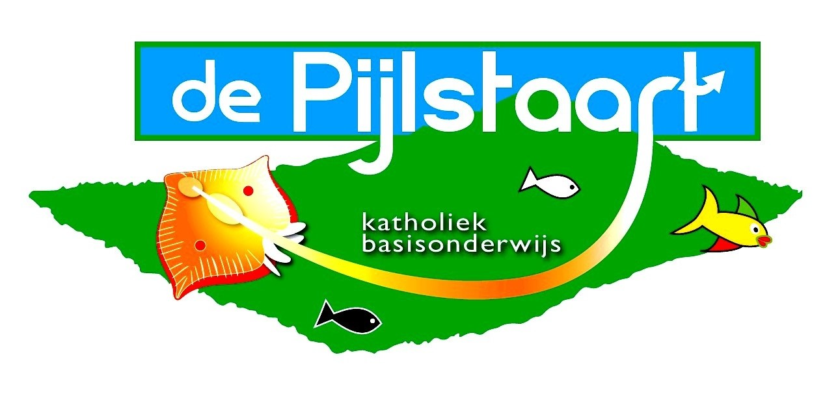

**Schoolgids**

KBS de Pijlstaart

2025 – 2026

**‘In ieder kind kan de wereld opnieuw beginnen’**

Voorwoord

Het kiezen van een basisschool is een belangrijk moment voor u als ouder/verzorger.

De school wordt een belangrijk onderdeel van het leven van uw kind.

U wilt daarom goed weten wat de visie van de school is. Vanuit welke gedachte wordt er onderwijs gegeven? Wat vindt de school belangrijk? Welke keuzes maakt de school?

In deze schoolgids geven wij u deze informatie.

U maakt kennis met de Pijlstaart als ‘de’ buurtschool van Pijlsweerd waarin gemeenschapsgevoel en het welbevinden van de kinderen op nummer één staat, kunst- en cultuureducatie een belangrijk onderdeel is en er onderwijs wordt gegeven dat gebaseerd is op wetenschappelijk onderzoek en de benadering van effectieve scholen wereldwijd.

We geven u informatie over hoe wij ons aanbod afstemmen op de onderwijsbehoeften van leerlingen. Wij vertellen u dat wij het proces belangrijk vinden en niet alleen het eindproduct. Hoe wij werken aan de kennis en vaardigheden die belangrijk zijn in de 21ste eeuw en wat maakt dat de Pijlstaart zich heeft mogen aansluiten bij het High Performing School traject. U krijgt informatie over de waarde van onze kunst- en cultuureducatie voor de kinderen.

Wij nodigen u van harte uit om in deze gids te lezen hoe wij samen met ouders, kinderen en leerkrachten werken aan een stevige basis en hoe wij onze kinderen voorbereiden op het leren en werken in de 21ste eeuw!

Mede namens het team van de Pijlstaart,

Gwendolyn de Graauw

Directeur

Voorwoord 2

1 algemene informatie 4

1.1 De school in vogelvlucht 4

1.2 Kernwaarden 6

1.3 Schoolregels 7

2 Groepen 17

3 De dagelijkse gang van zaken 18

4 De zorg voor kinderen 21

5 De ouders 24

6 De resultaten van het onderwijs 29

Bijlages 35

Bijlage A Organogram KSU 35

Bijlage B Formulier instemming schoolgids 36

Bijlage C Formulier vaststelling schoolgids 37

Bijlage D Preventie schoolveiligheidsbeleid 38

Bijlage E Verlofregeling leerlingen 40

Bijlage F Passend onderwijs 41

Bijlage G Schorsing en verwijdering 45

Bijlage H Informatieplicht aan gescheiden ouders 49

Bijlage I Medezeggenschapsraad 52

Bijlage J De klachtenregeling 53

Bijlage K Reglement Kledingprotocol KSU 56

# algemene informatie

## De school in vogelvlucht

Naam school: Basisschool de Pijlstaart

Adres: Amsterdamsestraatweg 1, 3513 AA Utrecht

Tel: 030-2316062

E-mail: info.depijlstaart@ksu.nl

Website : <http://www.ksu-depijlstaart.nl/>

Directeur: Mevrouw Gwendolyn de Graauw

**Wijk en populatie**

De Katholieke basisschool de Pijlstaart ligt in de wijk Pijlsweerd, in het hartje van Utrecht. Als ‘de’ buurtschool zijn wij een afspiegeling van de wijk. Wij willen een gemeenschap van professionals, ouders en leerlingen zijn die het verschil maken voor ieder kind. Onze school telt momenteel 200 leerlingen verdeeld over 8 jaarklasgroepen. Zij worden begeleid door een team van 16 professionals onder leiding van een managementteam.

**Gebouw**

De school is te herkennen aan de kenmerkende Pijlstaartvissen op de hoek van de Amsterdamsestraatweg. Het schoolplein stamt uit het schooljaar 2018/ 2019.

Achter het gebouw is de school samen met ouders bezig om een groene zone in te richten met onder andere een insectenhotel, moestuinen en een buitenlokaal. Ons gebouw is verbonden aan een gymzaal en heeft een peutercentrum van Spelenderwijs en een inpandige BSO van Ludens, met de naam Maanvis.

**High Performing School traject**

De Pijlstaart heeft zich in januari 2018 mogen aansluiten bij het High Performing School traject. De school staat hierdoor in verbinding met de nieuwste wetenschappelijke inzichten over leren en didactiek. Wij zijn hierdoor in staat om research informed onderwijs te bieden. Wij hebben dit mogen doen omdat onze onderzoekende structuur, cultuur, ontwikkelingsplannen en resultaatontwikkeling aansluiten bij de identiteit van de High Performing Schools.

De informatie uit wetenschappelijk onderzoek, bewezen benaderingen en voorbeelden van effectieve scholen wereldwijd gebruiken wij om ons onderwijs vorm te geven.

**Vreedzame school**

In een prettige en veilige omgeving leren we de kinderen omgaan met diversiteit en zorg voor elkaar te hebben. We zijn, net als Nederland, een samenleving waarin het voor iedereen veilig en plezierig zou moeten zijn. Via de methode “Vreedzame school” leren we kinderen op een goede manier met elkaar omgaan, conflicten onderling op te lossen, positief gedrag te vertonen, actief te luisteren en win-winoplossingen te bedenken. Belangrijk onderdeel daarbij is mediatie door kinderen. Wij willen hiermee de kinderen verantwoordelijkheid geven en mede-eigenaar maken van een goed schoolklimaat.

**Gezond eten op school**

Op de Pijlstaart vinden wij gezonde voeding belangrijk. Dat betekent dat wij aandacht en tijd blijven besteden aan gezonde activiteiten zoals fruit eten, water drinken in plaats van sapjes en veel bewegen. Ook gaan wij in gesprek met leerlingen/ouders als meegegeven voeding opvallend is.

**Opleidingsschool**

De Pijlstaart is een opleidingsschool. Wij werken samen met de Hogeschool Utrecht en met de academische PABO van de Radboud universiteit.

Wij bieden studenten een plaats om hun kennis en vaardigheden in de praktijk te brengen.

Hierbij maken wij tijd vrij om te evalueren en te reflecteren met studenten. Wij willen de nieuwe kennis van de studenten benutten om onze eigen professionalisering aan te scherpen. Zo werken wij aan een wederkerige winstsituatie

**Identiteit**

De Pijlstaart is een Katholieke basisschool waar iedereen welkom is. De school is onderdeel van de Katholieke Scholenstichting Utrecht (KSU). De KSU is een stichting die onderwijs verzorgt aan scholen die historisch gezien als Katholiek te boek staan.

De Pijlstaart blijft als kunst- en cultuurschool niet in één hokje. Er is aandacht voor alle overtuigingen en perspectieven op de waarheid. Onze visie op levensbeschouwing is dan ook dat het gaat om normen en waarden van goed burgerschap. Hierin vinden wij het belangrijk om met name ons te richten op wat ons bindt (overeenkomsten).

De Pijlstaart heeft gekozen voor de methode: “Trefwoord”. Hierin wordt er aandacht besteed aan thema’s die voor alle kinderen belangrijk en geschikt zijn zoals vrijheid en gelijkheid, veiligheid, integriteit en verantwoordelijkheid, democratie en rechtvaardigheid, identiteit, diversiteit en solidariteit.

## Kernwaarden

Binnen onze visie leggen wij de nadruk op de volgende kernwaarden:

* Plezier
* Aandacht
* Ruimte
* Vernieuwing

Vanuit de gedachte ‘in ieder kind kan de wereld opnieuw beginnen’ staat voor ons het welbevinden van de kinderen centraal. Wij geloven er sterk in dat een kind zich optimaal kan ontplooien als hij met **plezier** naar school gaat. De school geeft het kind de **aandacht** die het verdient en het gevoel erbij te horen. Ieder kind moet tot zijn recht komen. De kinderen leren begrip en respect te hebben voor elkaar, voor de ouders, de leerkrachten en de mensen die ze buiten school ontmoeten. Wij vinden het belangrijk dat er **ruimte** is voor kennismaking met de verschillen in cultuur, interesses en geloofsbeleving. De ouders en leerkrachten zijn hierin een voorbeeld. Op de Pijlstaart zeggen wij: ‘je bent goed zoals je bent!’

Wij voelen een grote **verantwoordelijkheid** om recht te doen aan de mogelijkheden van ieder kind. Dit betekent dat wij via directe instructie ons onderwijs afstemmen op de onderwijsbehoeften van onze leerlingen.

De leerkracht is degene die de kennis op een juiste wijze moet overbrengen en het proces moet begeleiden om kinderen vanuit kennis vaardig te maken

We leren kinderen hierin hun eigen verantwoordelijkheid te nemen over hun eigen leerproces.

De school zorgt met een toekomstgericht beleid dat **vernieuwingen** in lijn staan met onze visie, waarin wij het belangrijk vinden dat keuzes ondersteund worden door wetenschappelijk onderzoek. Zo werken wij voortdurend aan het structureel sterker maken van ons onderwijs.

## Schoolregels

Wij bieden structuur en duidelijkheid aan de kinderen door het opstellen van regels en afspraken. Op school werken we vanuit de uitgangspunten van de methode ‘de Vreedzame school’ Deze methode is erop gericht goed gedrag aan te leren bij de leerlingen.

We hanteren een aantal afspraken en regels, waarvan de belangrijkste zijn:

* Ik heb respect voor mijzelf, de ander, de groep en mijn omgeving.
* Wees voorzichtig met de spullen, kleding en materialen van jezelf, van een ander en van de school.
* Gedraag je rustig in de school, de klas en daar waar het nodig is. Rennen doe je

buiten.

**Regels in de klas**

* Ik ben stil en luister, als een ander praat.
* Ik ben voorzichtig met spullen van de school en van andere kinderen.
* Ik loop rustig in de klas.
* Ik praat zachtjes en rustig (fluisterstem) tijdens het werken.
* Ik ben beleefd en vriendelijk tegen kinderen en leerkrachten.
* Ik lach met andere kinderen en niet om andere kinderen.
* Ik behandel andere kinderen zoals ik zelf behandeld wil worden.
* Ik mag fouten maken, want daar leer ik van.
* Ik mag zijn wie ik ben, een ander dus ook.

**Pesten**

Preventief bieden de leerkrachten een veilig pedagogisch klimaat en een prettige werksfeer zowel in de groep als in de school en op de speelplaats.

De kinderen leren dat je mag zijn wie je bent en dus een ander ook.

Het lesprogramma van De Vreedzame School wordt in iedere groep uitgevoerd.

Als vreedzame school wordt er dagelijks gewerkt aan een goed pedagogisch klimaat waarin preventief gewerkt wordt aan het voorkomen van pestgedrag.

De kinderen denken en helpen actief mee als mediator om onze fijne sfeer te behouden.

Indien wij pestgedrag signaleren gaat ons pestprotocol in werking, het protocol wordt jaarlijks geëvalueerd. Deze ligt ter inzage bij de directie.

Wij hebben jaarlijks een anti-pestcoördinator bij ons op school. Hij/zij coördineert het anti-pestbeleid en is aanspreekpunt voor kinderen en ouders. In de eerste maand van elke jaar gaat de anti-pestcoördinator de klassen rond om zich voor te stellen.

**Kindbegrip**

We volgen onze kinderen via een sociaal emotioneel leerlingvolgsysteem, genaamd Kindbegrip. Kindbegrip geeft op basis van een analyse van observaties concrete doelen en handelingssuggesties. Om op die manier de leerkracht te helpen bij het ondersteunen van leerlingen en groepen. Kindbegrip ondersteunt het gehele proces van signaleren tot handelen. Met Kindbegrip brengen wij het sociaal emotioneel functioneren van kinderen systematisch in beeld.

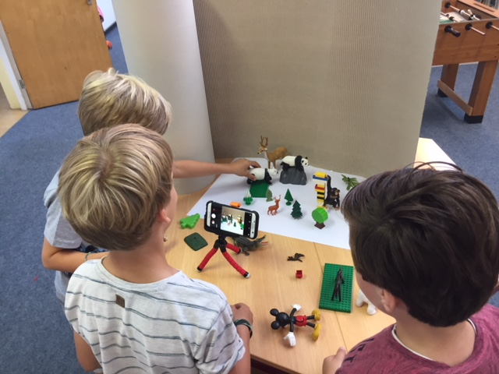

**Onderwijssysteem**

**Kenmerken**

De Pijlstaart biedt vanuit ons klassikale uitgangspunt onderwijs op maat.

Wij zetten het directe instructiemodel in om leerlingen de juiste kennis aan te leren om vaardigvoller te worden. Hierbinnen stemmen wij het leerkracht handelen af op de onderwijsbehoeften van de individuele leerling. Wij bieden onderwijs dat niet vanuit een ideologie is ontstaan, maar voortkomt uit onderzoek en bewezen benaderingen.

Als kunst- en cultuurschool besteden wij hierbij aandacht aan het creatieve proces van kinderen door hen ervaring op te laten doen met verschillende kunst- en cultuurdisciplines.

Dit doen wij in een prettig pedagogisch klimaat in een kleinschalige context.

De Pijlstaart leerling wordt een creatieve wereldburger met een stevige kennisbasis!

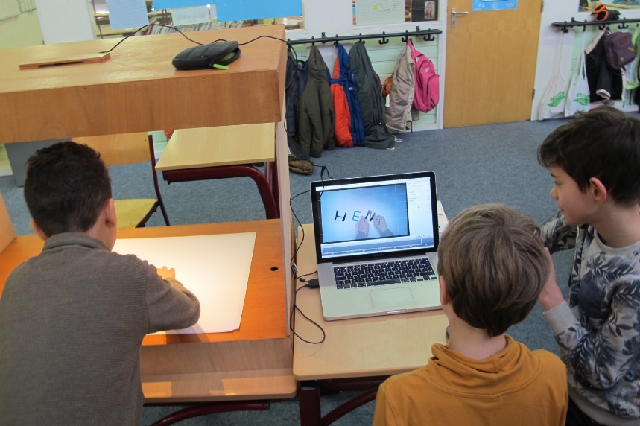

**Pedagogisch klimaat**

Het pedagogisch klimaat gevormd door de uitgangspunten van de vreedzame school, waarin het welbevinden van de kinderen en hun omgeving centraal staat, is de basis waar wij vanuit werken. Daarbij houden wij continu drie 3 basisbehoeften van onze leerlingen voor ogen: competentie, autonomie en verbondenheid.

De kinderen spelen hierin een belangrijke en actieve rol. Samen met de leerkracht werken de kinderen via verschillende werkvormen aan een positief pedagogisch klimaat en de sociaal-emotionele ontwikkeling van de kinderen. Het groepsproces is hierbij een belangrijk onderdeel. Doordat alle kinderen van de hele school aan dezelfde thema’s werken is de invloed van de vreedzame schoollessen te zien in de hele school. Als schoolmediatoren helpen de kinderen bovendien aan het behoud van onze fijne pedagogisch klimaat.

**Directe instructiemodel**

De inzichten uit onderzoek vertellen ons dat kennis vóór vaardigheden gaat en wij de kennis over onder andere de cognitieve psychologie kunnen gebruiken in ons didactisch handelen.

Dit maakt dat wij nieuwe lesdoelen via het expliciete directe instructiemodel aanleren. Het activeren van de voorkennis, het modelen (voordoen), regelmatige controle van begrip, gerichte feedback van de leerkracht en de lesevaluatie is hierin belangrijk.

Een belangrijke waarde uit onze visie ‘persoonlijk contact’ sluit hier goed bij aan.

Het team is getraind in dit model waarin ook een plek is voor coöperatieve werkvormen. Dit zijn samenwerkingswerkvormen die kunnen worden ingezet bij de verwerking van lesstof. Verder is het team getraind in de technieken van ‘teach like a champion’. Dit zijn activerende technieken die de betrokkenheid van de leerlingen vergroten.

**Handelings- en opbrengstgericht**

De Pijlstaart werkt via ons klassikale systeem handelings- en opbrengstgericht. Dit betekent dat wij ons onderwijs afstemmen op de onderwijsbehoeften van de leerlingen. Via gedifferentieerde instructie en aanbod wordt er afgestemd op verschillen in niveau (voorkennis) en tempo. Het duiden van onderwijsbehoeften gebeurt door cyclische data analyse. Hierin gebruiken wij harde data zoals toetsgegevens en zachte data zoals observaties en kindgesprekken. Niet alleen maar praten over het kind, maar *met* het kind!

**Toekomstbestendige vaardigheden**

We besteden aandacht aan de vaardigheden die de kinderen nodig hebben in de wereld van morgen. Voorbeelden hiervan zijn kritisch denken, probleemoplossend en creatief vermogen en samenwerken.

Wij weten dat vaardigheden niet generiek zijn. Dit betekent dat je specifieke kennis moet hebben om vaardig te zijn in een bepaald domein. Je kunt lastig ‘kritisch denken’ over wiskunde als je geen kennis hebt over wiskunde. De aandacht die wij besteden aan bovengenoemde vaardigheden gaat uit naar het activeren van een grondhouding die hierin ondersteunend is. Onze kunst- en cultuureducatie draagt hier in hoge mate aan bij. Hierin werken wij aan een grondhouding die de creativiteit stimuleert, out of the box denken activeert (probleemoplossend vermogen), het leren dat iedereen een waardevol perspectief kan inbrengen (samenwerken) en het werken aan een onderzoekende houding (kritisch denken).

**Wetenswaardig**

Op de Pijlstaart zijn wij betrokken bij het ontwikkelen en pilotten van Wetenswaardig. Wetenswaardig is een compleet uitgewerkte lesmethode voor leraren in het primair onderwijs waarmee zij hun leerlingen van groep 4 t/m 8 klassikaal thematisch kunnen inleiden in de vakgebieden geschiedenis, aardrijkskunde, biologie en techniek. Met behulp van de gedegen algemene kennisbasis die leerlingen hiermee opdoen ontwikkelen zij tegelijkertijd hun gezamenlijke woordenschat en taalvaardigheden: begrijpend lezen, spreken en schrijven.

**Doorgaande leerlijnen**

Wij zorgen voor goede doorgaande leerlijnen van groep 1 t/m 8 en gebruiken ICT als versterking van ons onderwijs.

**Zicht op ontwikkeling**

De leerlingen worden gevolgd door onze digitale leerlingvolgsysteem Parnassys. Dit stelt ons in staat om goed zicht te houden op de ontwikkeling van onze leerlingen. Hiermee kunnen we tijdig duiden welk onderwijskundig handelen leerlingen nodig hebben.

**Leerteams**

De school werkt met leerteams. Dit zijn teams van leerkrachten die de onderwijspraktijk onderzoeken, monitoren en beredeneerde aanbevelingen doen om het onderwijs op een bepaald domein te versterken.

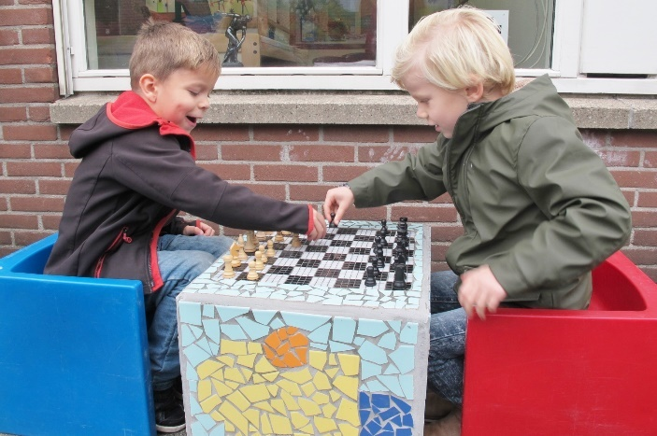

**Activiteiten in groep 1/2**

In onze kleutergroepen zitten de kinderen van vier, vijf en zes jaar bij en door elkaar in de groep. Met onze manier van werken willen wij respect tonen voor de specifieke aanpak en benadering van het jonge kind.

Wij hechten veel belang en waarde aan de verworvenheden van het kleuteronderwijs. Zo krijgt het jonge kind de kans om eens goed om zich heen te kijken en kan zich spelenderwijs vaardigheden eigen maken.

Onze visie is begeleid spelend leren. De leerkracht begeleidt en ontwerpt beredeneerde activiteiten binnen thema’s, zodat kinderen al spelend en al doende leren. Zo krijgt de kleuter van ons de tijd en de ruimte om door te groeien naar een zekere rijpheid voor o.a. het leren lezen, schrijven en rekenen.

De leerkracht observeert de gedragingen en vorderingen van het kind. Wij gebruiken hiervoor het observatie- en registratiesysteem "Kijk". Hier koppelen wij beredeneerd aanbod aan zodat wij de kinderen een stevige basis kunnen meegeven richting groep 3.

De aanpak in groep 1/2 verschilt van die in de andere groepen. Ook de inrichting van het lokaal en de manier van werken is anders. Het werken in groep 1/ 2 gebeurt vanuit de kring. In de kring begint de schooldag en hier keren de kinderen ook steeds weer terug.

De Pijlstaart werkt met de meest complete kleutermethode genaamd ‘kleuterplein’.

Kleuterplein bevat alle domeinen die voor het kleuteronderwijs zijn gedefinieerd, met doorgaande leerlijnen en een duidelijk lesdoel per activiteit.

Taal-lezen, rekenen, sociaal-emotionele ontwikkeling, wereldoriëntatie/burgerschap, bewegingsonderwijs, drama, muziek, beeldende vorming, voorbereidend schrijven en Engels zijn onderdeel van Kleuterplein.

Omdat kleuterplein veel thematische activiteiten aanbiedt waarin een rijke speel- en leeromgeving belangrijk is, worden kleuters uitgedaagd hun omgeving en mogelijkheden te onderzoeken. Dit leidt tot betrokkenheid en groei. Bovendien krijgen de kleuters hierin de ruimte om te kleuteren.

**Kunst- en cultuureducatie**

Als kunst- en cultuurschool besteden wij in onze kleuterklassen aandacht aan creatieve lessen waarin wij de kinderen uitdagen om zich te verwonderen, te ontdekken, te creëren en te genieten van hun eigen creatieve proces.

**Samenwerkkwartier**

Ouders zijn het eerste kwartier op twee ochtenden welkom in groep 1 en 2 om samen met het kind een werkje te doen. De ouders volgen zo de eerste schoolse ontwikkeling van hun kind en weten welke leermiddelen gebruikt worden.

**Activiteiten in de groepen 3 t/m 8**

De kinderen in deze groepen plaatsen wij in leerstofjaargroepen. Sociaal-emotioneel gezien, vinden zij hier de meeste aansluiting op elkaar en op cognitief en creatief gebied kunnen zij elkaar leren helpen en veel van elkaar leren. Verschillen in niveau respecteren en ondervangen wij met onze effectieve werkwijze in de groepen en, wanneer nodig, onze expertise in extra zorg en aandacht die dan geboden moet worden.

Het directe instructiemodel, coöperatieve werkvormen en de leerlijn zelfstandig werken zijn de belangrijkste kenmerken.

**Zelfstandig werken**

De leerlingen werken naast de reguliere lessen aan een eigen weektaak. Dit zijn taken die de kinderen zelf mogen plannen, maken en nakijken. In de hogere groepen krijgen zij iedere dag tijd om aan hun weektaak te werken.

Dit gebeurt via een opbouw vanuit het planbord in groep 1 tot de agenda in groep 8.

Zo leren wij de kinderen plannen en verantwoordelijkheid nemen over het eigen leerproces.

**Engels**

De Pijlstaart biedt Engels aan vanaf groep 1. Het beheersen van de Engelse taal is in ons huidige Europa en de meer ontwikkelende netwerksamenleving van steeds groter belang. Hoe jonger een kind is, hoe makkelijker het een taal leert. Om deze reden hebben wij besloten om te starten vanaf groep 1 met het aanleren van de Engelse taal. Daarvoor wordt gebruik gemaakt van de methode ‘Take it easy’. Daarnaast is het onderdeel van kleuterplein.

**Creatief**

De Pijlstaart heeft als plusprofiel kunst- en cultuureducatie. Wij besteden bewust meer aandacht aan kunst en cultuur omdat wij erin geloven dat kinderen hierdoor met een veel rijker gevulde bagage de wereld in kunnen stappen.

In samenwerking met onder andere onze culturele partner Kopa werken wij aan meerdere leerlijnen kunst- en cultuureducatie.

De reden hiervoor hebben wij in een visie uiteengezet met als uitgangspunt ‘de kunst van het leren!’ Deze visie kunt u op de volgende bladzijde lezen.

**Reflecteren**

Het reflecteren op het eigen leerproces is onderdeel van het leren op de Pijlstaart.

Via een kunstportfolio die wij gaan implementeren leren wij de kinderen een kritisch reflectieve houding aan die hen in staat stelt het eigen leerproces zichtbaar te maken. Het laat zien wat zij al bereikt hebben, waar ze trots op mogen zijn en wat zij nog kunnen leren.

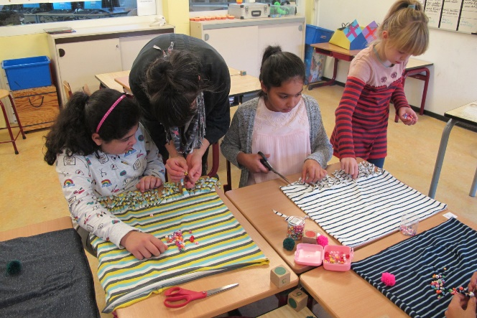

**Kunst- en cultuureducatie ‘De kunst van het leren!’**

De missie van onze school bestaat uit het bieden van een sterke didactische en pedagogische basis. Daarnaast willen we als 'de' buurtschool een afspiegeling zijn van de wijk.

Vanuit onze kernwaarden van plezier, ruimte, verantwoordelijkheid en vernieuwing waarin het welbevinden van de kinderen centraal staat, werken wij aan die sterke basis voor al onze kinderen. Dit doen wij vanuit de gedachte **'in ieder kind kan de wereld opnieuw beginnen!'** Deze visie staat ook letterlijk gegraveerd in een tegel van ons gebouw.

Onze visie maakt dat wij investeren in en zorgen voor een sterk pedagogisch klimaat, waarbij elk kind zich gezien en gehoord voelt.  Wij stemmen ons aanbod af op de onderwijsbehoeften van de kinderen, waarbij wij het gevoel van competentie, autonomie en verbondenheid willen aanwakkeren. Zo creëren wij een sterke basis voor alle kinderen en bereiden we ze voor op het leren en werken in de toekomstige samenleving.

Binnen deze sterke basis is **kunst en cultuur** belangrijk op de Pijlstaart.

Wij zijn ervan overtuigd dat het ervaren van kunst, het creatief bezig zijn en de reflectie daarop het zicht op de wereld verbreedt en de kennis daarvan vergroot. Het verrijkt de woordenschat van het kind en bevordert het begrijpen en waarderen van elkaars verschillen.  Bovendien wordt het kritisch denken bevorderd en het samenwerken en het uiten van de eigen mening en het respecteren van andermans mening gestimuleerd. Het bereidt onze kinderen beter voor op de vaardigheden die in de **21ste eeuw** nodig zijn.

We maken kinderen graag bewust van de waarde van kunstzinnige uitingen zoals beeldhouwwerken, schilderijen, architectuur, muziek, dans en kinderliteratuureducatie. Daarmee ervaren de kinderen dat grote prestaties soms door individueel talent tot stand komen, maar vaker nog door creatieve samenwerking. We leren leerlingen respectvol het eigen werk en dat van anderen te bekijken en te bespreken. We stimuleren onze leerlingen om trots te zijn op hun werk.

We willen hen een onderzoekende houding bijbrengen en het besef dat je vaak op meerdere manieren naar de werkelijkheid kunt kijken. We leren kinderen hierbij ook te kijken naar het proces en niet alleen naar het product.Daarbij stimuleren we onze leerlingen om eigen creatieve oplossingen voor vraagstukken te bedenken. We stimuleren zelfstandig werken en verantwoordelijkheid dragen voor het eigen leerproces. Dat kan alleen als we leerlingen intrinsiek weten te motiveren, als we het leren leuk maken. Kunst- en cultuureducatie draagt daar in hoge mate aan bij. Zo brengen we onze leerlingen *de kunst van het leren* bij!

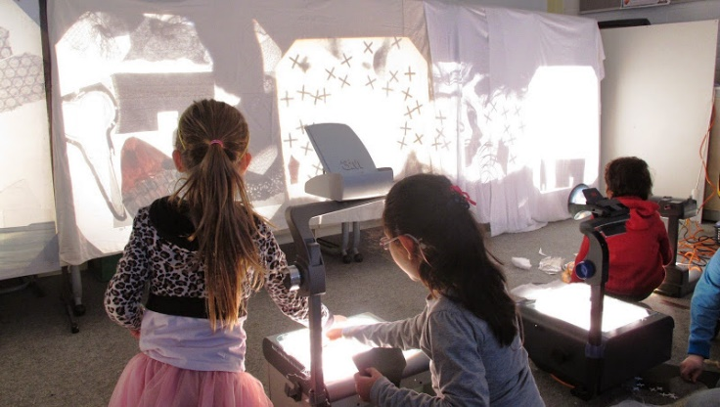

**Burgerschap**

De KSU-speerpunten:

* Elke school heeft beleid waarin visie op onderwijs en samenleving is opgenomen.
* Elke school heeft een methode voor het ontwikkelen van sociale vaardigheden ten dienste van actief burgerschap.
* Elke school leert de kinderen de essentiële kenmerken van de Nederlandse samenleving volgens de visie van de KSU.
* De school is een oefenplaats voor actief burgerschap.
* Binnen de school geven ouders en leerkrachten dagelijks uiting aan de basiswaarden gelijkwaardigheid en diversiteit.

De Pijlstaart werkt via de methode de vreedzame school, de catecheselessen, de lessen over seksualiteit en relaties en door actieve deelname van kinderen aan de wijk- en kinderraad van Utrecht aan het ontwikkelen van vaardigheden ten dienste van actief burgerschap.

Uitgangspunten hierbij zijn:

* Een positieve manier van omgaan met elkaar in diverse culturele samenstellingen
* Verantwoordelijkheid en betrokkenheid van leerlingen op elkaar en de omgeving.
* Voorkomen van en op een win-win situatiegerichte omgang met conflicten.

De Vreedzame school streeft ernaar om kinderen te leren:

* Op een positieve en zorgzame manier met elkaar om te gaan.
* Op een democratische manier met elkaar beslissingen te nemen.
* Constructief conflicten op te lossen.
* Verantwoordelijkheid te nemen voor elkaar en voor de gemeenschap.
* Open te staan voor verschillen tussen mensen.

Deze bovenstaande doelen en de visie van de Vreedzame school zijn in schooljaar 2011-2012 uitgebreid naar de wijk Noordwest en basisschool de Pijlstaart participeert in diverse activiteiten van de Vreedzame wijk.

**Burgerschap op de Pijlstaart**

Aan de hand van een aantal bouwstenen besteden wij binnen de Pijlstaartgemeenschap aan Burgerschap. De bouwstenen zijn:

**Kern democratie**

•Bouwsteen 1: Vrijheid en Gelijkheid

•Bouwsteen 2: Macht en inspraak

•Bouwsteen 3: Democratische cultuur

**Kern diversiteit**

•Bouwsteen 4: Identiteit

•Bouwsteen 5: Diversiteit

•Bouwsteen 6: Solidariteit

•Bouwsteen 7: Digitaal samenleven

Jaarlijks kiezen wij a.d.h.v. metingen, observaties en signalen uit de gemeenschap, speerpunten. Voor het schooljaar 2024-2025 is er gekozen om Bouwstenen de Kern diversiteit en de bouwsteen democratische cultuur extra aandacht te geven. Dit doen wij in het dagelijks (les) aanbod, vieringen en allerhande activiteiten. Wij willen onze leerlingen het "pay it forward” principe meegeven.

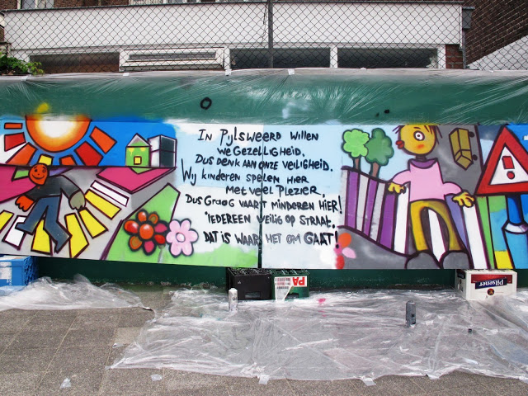

**Overige activiteiten**

**Catechese**

We werken met de methode Trefwoord aan ons levensbeschouwelijk onderwijs. Via thematisch materiaal en eigentijdse verhalen staat de leefwereld van de kinderen centraal. Uitgangspunten zijn een open blik op de werkelijkheid en een actieve rol voor de kinderen. De Pijlstaart volgt de Katholieke kalender en besteedt aandacht aan de diverse Godsdiensten en levensbeschouwelijke perspectieven.

**Verkeer**

De Pijlstaart heeft het Utrechts Verkeers Label gehaald. De school besteedt structureel aandacht via de methode ‘klaar over’ aan verkeersonderwijs. Daarnaast vinden er praktijklessen plaats onder begeleiding van onze verkeerscommissie.

**ICT-beleid**

Op school maken de leerlingen gebruik van ICT mogelijkheden om onderzoek te doen, informatie te zoeken of om extra te oefenen met bepaalde leerstof. We hebben op school veel educatieve software waar de kinderen mee kunnen werken en oefenen. De leerkrachten gebruiken digitale schoolborden om hun lessen te ondersteunen. Een van de teamlid is Icoach en ICT-coördinator. Zij ondersteunt de leerkrachten bij het inzetten van digitale hulpmiddelen in de lessen.

**Sociaal-emotionele ontwikkeling**

Via onze lessen van de Vreedzame School en Trefwoord werken wij aan de sociaal-emotionele ontwikkeling van de kinderen. Wij brengen met behulp van het leerling volg systeem ZIEN het sociaal-emotioneel functioneren van kinderen systematisch in kaart. Het geeft ons nog meer inzicht in de eventuele ondersteuningsvragen op het gebied van het sociaal-emotioneel functioneren en helpt de leerkracht om het gedrag van het kind beter te begrijpen. Het benutten van de sterke kanten van een kind is uitgangspunt. Zo wordt de sociaal-emotionele ontwikkeling bevorderd.

**Feesten en vieringen**

De Pijlstaart is een actieve school met een hoge oude betrokkenheid waar het ‘samen’ vieren van feesten een belangrijk onderdeel van is. Naast het vieren van de Katholieke feesten vinden er diverse activiteiten en vieringen plaats door het jaar heen.

**Schaken en naschoolse activiteiten**

Als school die de laatste jaren steevast bij de top 20 hoort van de Nederlandse schoolschaakkampioenschappen hebben wij enthousiaste schakers rondlopen. De Pijlstaart biedt hiervoor ruimte zowel buiten als binnen de school. Naast het schaken biedt de school allerlei naschoolse activiteiten aan op allerlei verschillende vlakken.

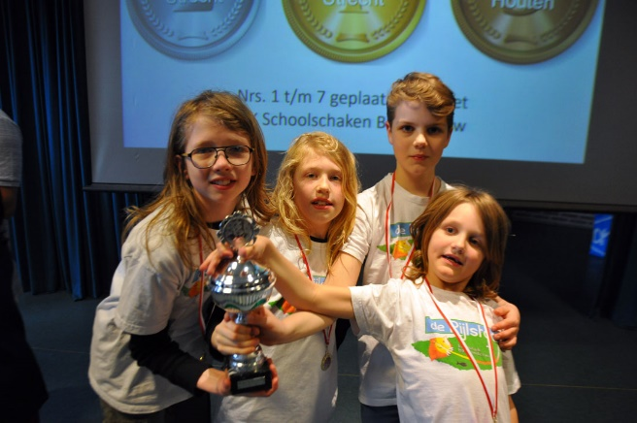

# Groepen

|  |  |
| --- | --- |
| **Groep / Taak** | **Namen** |
| **Management** |  |
| Directeur | Gwendolyn de Graauw (ma – di – wo- do - vr) |
| Managementteam | Kevin Merkus, Rob Bleumink, Gwendolyn de Graauw |
| Coördinator LT onderbouw | Lianne Hankins |
| Coördinator LT bovenbouw | Rachelle Barten |
| Onderbouw |  |
| groep 1/ 2 A | Yasmin Kaisam |
| groep 1/ 2 B | Esther Kroezen |
| groep 3 | Lianne Hankins  Anouk Ekens |
| Groep 4 | Kevin Merkus |
| Bovenbouw |  |
| groep 5 | Klaas Dijkstra  Betty Molenaar |
| groep 6 | Rachelle Barten |
| Groep 7 | Marloes Otten  Jolien Schippers  Marijke Schippers |
| Groep 8 | Rob Bleumink |
| Ondersteuning |  |
| Vakleerkracht gymnastiek | vacature |
| Kwaliteitscoördinator | Jolien Schippers  Yvonne van Leeuwen |
| RT/ lerarenondersteuner |  |
| Concierge | Hassan Kanaa |
| Partners |  |
| Buurtteam | Ellen Demir  Kelly Stojanovic |
| Peutergroep | Aanspreekpunt: Jolanda Kappelhof |
| BSO | Aanspreekpunt: Daniëlle van der Graaf |
| Logopedie | Jantien Hogenboom  Marijke Scholten |

# De dagelijkse gang van zaken

**Schooltijden**

**Groepen 1 t/m 8**

Maandag 8.30 – 14.30 uur

Dinsdag 8.30 – 14.30 uur

Woensdag 8.30 – 12.30 uur

Donderdag 8.30 – 14.30 uur

Vrijdag 8.30 – 14.30 uur

**Naar binnen gaan**

De kleuters worden door de ouders/verzorgers naar het klaslokaal gebracht.

De kinderen vanaf groep 3 vormen om 8.25 uur een rij bij de leerkracht.

Hier is het 1e contactmoment met de leerkracht; even elkaar in de ogen kijken en een handje geven: welkom, fijn dat je er bent!

De leerkracht loopt met de kinderen mee naar binnen.

**Toezicht houden op het buitenspelen (onderdeel van het veiligheidsbeleid)**

De school draagt er zorg voor dat er toezicht is op het plein.

’s Ochtends vanaf 8.15 uur is er toezicht. Tijdens de pauzes zijn er minimaal 2 leerkrachten aanwezig.

**Fietsen**

We verzoeken ouders en kinderen om zoveel mogelijk lopend te komen en anders op de fiets. Uit het oogpunt van de veiligheid mag er niet gefietst worden op het schoolplein. Fietsen kunnen op het plein voor de school worden geplaatst. Denk daarbij aan een dubbel slot.

**Eten en drinken**

Wij willen dat onze leerlingen gezond eten. Dit betekent dat we gezonde activiteiten stimuleren.

Tijdens de ochtend hebben de kinderen van groep 3 tot en met 8 een kwartier pauze. Voor of na dit speelkwartier wordt er in de groep fruit gegeten en water gedronken.

Tussen de middag blijven alle kinderen op school. Ze eten brood, drinken bij voorkeur iets gezonds en gaan nog even buiten spelen

Ons traktatiebeleid is dat wij u vragen om één ‘ding’ te trakteren. Dus een snoepje, koekje, appel etc. Maak de traktatie zo gezond mogelijk! Een traktatie voor de leerkrachten is goed bedoeld maar liever niet.

**Tussenschoolse opvang**

Dankzij ons continue rooster worden de kinderen tijdens de pauze opgevangen door de leerkracht.

**Ziek**

Als een kind wegens ziekte niet op school kan komen, dan horen we dit graag zo snel mogelijk, via Social Schools, vóór schooltijd. Als uw kind voor een afspraak naar de dokter, tandarts of specialist moet, maakt u dan bij voorkeur een afspraak na schooltijd. Als dat niet lukt, horen we graag zo snel mogelijk wanneer uw kind afwezig zal zijn.

Als uw kind medicijnen nodig heeft of bepaalde dingen niet mag doen in verband met gezondheidsrisico’s, handelen we volgens het ‘protocol medische handelingen’

(zie deze paragraaf in bijlage 1 Preventie schoolveiligheidsbeleid).

Het is belangrijk dat alle ouders via Social Schools kunnen communiceren. Mocht dat problemen opleveren, bieden wij graag hulp daarin.

**Vakanties en vrije dagen**

De schoolvakanties en vrije dagen staan in Social Schools.

**Verzuim en verlof van leerlingen**

Het kan zijn dat uw kind door omstandigheden lessen op school niet kan volgen. De overheid heeft regels vastgesteld omtrent leerlingverzuim. Elk ongeoorloofd verzuim moet en zal door ons gemeld worden bij de ambtenaar leerplichtzaken van de gemeente. Overtreding van de leerplichtwet kan bestraft worden, dit geldt zowel voor de ouders/verzorgers die hun kind ongeoorloofd thuishouden als voor de schoolleider die daarvan geen melding maakt. Bij ieder verzoek om verlof dient u een aanvraagformulier in te vullen bij de schoolleider.

(zie bijlage 2 Verlofregeling leerlingen)

**Vervanging leerkracht**

Indien een leerkracht ziek is wordt er eerst gekeken of we dit intern kunnen oplossen. Als dit niet mogelijk is, wordt er een invalleerkracht via onze invalpartners gezocht.

**Schoolreis, excursies en kamp**

Ieder jaar gaan de kinderen op schoolreis of schoolkamp. Alle groepen gaan jaarlijks naar een museum, theater of bioscoop.

**Gevonden voorwerpen *en* kleding op school**

In de bak ‘gevonden voorwerpen’ die in de hal staat, worden de spullen bewaard. Deze wordt maandelijks geleegd.

**Buitenschoolse opvang**

De Pijlstaart werkt samen met 3 BSO partners.

* **BSO Ludens de Maanvis**

Dagen : ma, di, wo, do, vr na lestijd tot 18.30u Locatie : Opvang in de school zelf.

Contact : [bsomaanvis@ludens.nl](mailto:bsomaanvis@ludens.nl) / 06-34550251

Website : [www.ludens.nl/bso/](http://www.ludens.nl/bso/) (kies Maanvis)

* **Partou Laan van Puntenburg**

Dagen : ma, di, wo, do, vr na lestijd tot 18.30u

Locatie : Kinderen worden opgehaald van school en naar Partou op de laan

van Puntenburg gebracht. (1.1 km van school / 5 min.)

Contact : [jessica.dekruijf@partou.nl](mailto:jessica.dekruijf@partou.nl) / 06 46129579 (Jessica de Kruijf)

Website : www.partou.nl/laanvanpuntenburg

* **Cursus BSO** (plaatsing na zomervakanties en rond 1 februari van ieder schooljaar)

Dagen : ma, di, do na lestijd tot 18.00u

Locatie : kinderen worden opgehaald van school en naar de

Cursuslocatie gebracht (zie website voor locaties)

Contact : 030-7370251 / 06-57320077 (Madelon van de Wardt)

Website : [www.cursusbso.nl](http://www.cursusbso.nl)

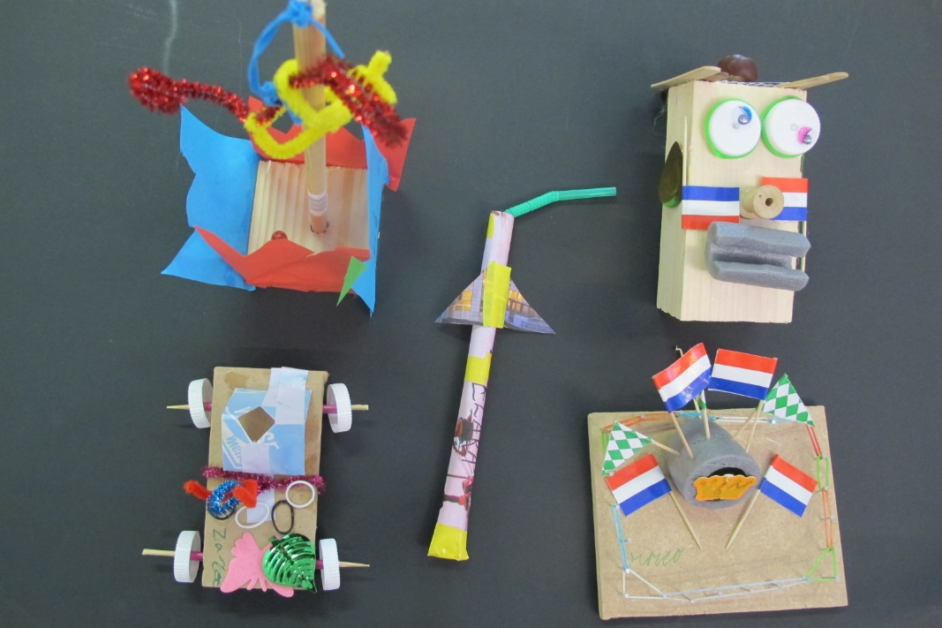

# De zorg voor kinderen

**Passend onderwijs**

Passend Onderwijs beoogt dat zo veel mogelijk leerlingen regulier onderwijs kunnen volgen. Want zo worden ze het best voorbereid op een vervolgopleiding en doen ze zo goed mogelijk mee in de samenleving.

De Wet Passend Onderwijs is op 1 augustus 2014 ingegaan. Vanaf dat moment hebben scholen een zorgplicht voor leerlingen met een extra ondersteuningsbehoefte. Dat betekent dat scholen verantwoordelijk zijn voor een goede onderwijsplek voor elk kind: op de eigen school (eventueel met extra ondersteuning in de klas), op een andere reguliere school in de regio of in het (voortgezet) speciaal onderwijs. Ouders worden hierbij nauw betrokken. Om aan alle kinderen daadwerkelijk een goede onderwijsplek te kunnen bieden, vormen reguliere en speciale scholen samen regionale samenwerkingsverbanden. De scholen in het samenwerkingsverband maken afspraken over de ondersteuning aan leerlingen en de bekostiging daarvan. De scholen van de KSU maken deel uit van het samenwerkingsverband Utrecht PO <http://www.swvutrechtpo.nl/>

**Veranderingen**

De grootste verandering binnen de ondersteuningsstructuur ligt bij het aanvragen van de extra ondersteuning (arrangementen). In plaats van ‘Wat heeft het kind?’ komt de nadruk te liggen op ‘Wat heeft het kind nodig?’ Dit betekent dat er van de leerkracht, de KC’er en feitelijk van de school, wordt verwacht dat er nog beter wordt gekeken naar wat een kind nodig heeft.

**Schoolondersteuningsprofiel (SOP)**

Het schoolondersteuningsprofiel (SOP) is, in het kader van Passend Onderwijs, een belangrijk instrument. Het beschrijft de wijze waarop de school de basisondersteuning vormgeeft en welke extra ondersteuning de school biedt of wil gaan bieden.

In de stad Utrecht is door het nieuwe samenwerkingsverband PO Utrecht Stad een ‘Standaard voor de Basisondersteuning’ uitgewerkt en vastgesteld.

Alle scholen van het samenwerkingsverband hebben, aan de hand van een zelfevaluatie- instrument (format Q3 profiel), in beeld gebracht in hoeverre zij voldoen aan deze standaard, waar nog verbeteringen mogelijk zijn en waarin de school zich wil onderscheiden.

Het schoolondersteuningsprofiel bestaat uit twee delen:

1. de rapportage van het zelfevaluatie-instrument;
2. een analysedocument.

In het analysedocument geeft de school aan

* op welke onderdelen zij het schoolondersteuningsprofiel nog verder wil versterken;
* hoe de school het versterken van deze onderdelen gaat realiseren;
* welke extra ondersteuning de school kan bieden.

Het schoolbestuur stelt het schoolondersteuningsprofiel van alle scholen in haar stichting vast; de MR heeft adviesrecht.

Ook onze school heeft een schoolondersteuningsprofiel. Hiermee voldoen wij aan de Utrechtse Standaard voor de Basisondersteuning.

Onze verbeterpunten zijn:

* Inzetten op verdere verdieping, implementatie zorgstructuur en borgen van de afspraken.
* Inzetten op de inzet van de expertise van geschoolde specialisten, zoals de rekenspecialist, taalspecialist en de begeleiding van meer- en hoogbegaafde leerlingen.

Daarnaast heeft de school een VVE-coördinator. Dit stelt ons in staat extra begeleiding te geven aan jonge kinderen die dit nodig hebben. Sinds schooljaar 2015/2016 werken wij met het door de universiteit van Amsterdam ontwikkelde leesinterventieprogramma BOUW. Hiermee werken we eventuele achterstanden weg en maken de kinderen rijp voor groep 3.

Adres Samenwerkingsverband:  
Perudreef 90  
3563 VE Utrecht

Mail [info@swvutrechtpo.nl](mailto:info@swvutrechtpo.nl)

telefoon  
Algemeen: 030 3036420  
LUPO: 030 3036410

Zie voor verdere informatie bijlage 3 en de website (onder het kopje ‘downloads’)

**Cognitief getalenteerde leerlingen**

Leerkrachten of ouders kunnen signaleren dat een kind cognitief getalenteerd is.

De Pijlstaart is begeleid door Novilo talentbegeleiding. Binnen onze team is er een meer- en hoogbegaafdheidsspecialist opgeleid. Zij is ook de remedial teacher van de cognitief sterke leerlingen en mede vormgever van het verrijkingsbeleid. Het doel is om zo goed mogelijk aan te kunnen sluiten bij de onderwijsbehoeften van meer- en hoogbegaafde leerlingen.

**Lerarenondersteuner/RT**

Op de Pijlstaart krijgen leerlingen die dit nodig hebben RT in de klas van de eigen leerkracht, buiten de klas van de eigen leerkracht of buiten de klas van de RT leerkracht. Wanneer een leerling hiervoor in aanmerking komt, wordt de kwaliteitskaart RT gevolgd in overleg met KC.

**Buurtteam**

In Utrecht zijn 18 Buurtteams actief. Deze teams spelen ook een belangrijke rol op de basisscholen in hun buurt. Iedereen ziet graag dat kinderen veilig en gezond opgroeien en dat zij zich maximaal kunnen ontwikkelen en ontplooien. Wanneer dat even niet naar wens gaat kunnen ouders met vragen terecht bij het buurtteam.

Het buurtteam richt zich op ondersteuning van kinderen op het gebied van de sociaal-emotionele ontwikkeling, gedrag en zelfredzaamheid in de thuissituatie. Of vragen vanuit gezin, m.b.t. o.a. opvoeding, financiën, wonen, werken en relaties. Ouders kunnen zichzelf aanmelden bij het buurtteam in hun wijk of via school.

Het buurtteam werkt graag nauw samen met de ouders en de school.

Er wordt bij voorkeur gestart met een introductiegesprek. Ouders beslissen zelf wie er betrokken en geïnformeerd wordt. In dit introductiegesprek worden ook afspraken gemaakt over hoe betrokkenen elkaar op de hoogte houden.

Als een kind zelf met een vraag bij het buurtteam komt, biedt het buurtteam een luisterend oor en kijkt samen met school en het kind hoe ouders betrokken kunnen worden. Hulp aan een kind kan pas starten nadat ouders hebben ingestemd. Kindgesprekken vinden alleen plaats als onderdeel van het gezinsplan.

Soms kan het buurtteam meedenken met ouders of de school over hoe het kind het beste geholpen kan worden. Als blijkt dat de hulp van het buurtteam onvoldoende is, kan het buurtteam een verwijzing voor specialistische hulp afgeven.

**Schoolarts**

De schoolarts en de schoolverpleegkundige letten op de groei en ontwikkeling van de kinderen gedurende een aantal schooljaren. In sommige groepen worden de kinderen opgeroepen voor een onderzoek. Het is ook mogelijk dat wij als school, in overleg met de ouders, om een extra onderzoek vragen. De schoolarts is verbonden aan de Gemeentelijke Geneeskundige Dienst.

Adres:

Wijkgebouw GG & GD

v. Hoornekade 25

Telefoon 030-2867556 / 030-2867555

Schoolarts: Fareeda Hatif (tijdelijk)

Jeugdverpleegkundige: Sandra van Iersel

**Logopedie**

Spraakafwijkingen kun­nen vaak worden ver­hol­pen door het aanleren van de juiste (uit)­spraak. Hier­voor is via de GG en GD een logo­pe­diste aange­steld. Deze bezoekt onze school en screent de kinderen van groep 1 en 2. Indien nodig wordt uw kind doorverwezen naar een

logopedist.

**Schorsing en verwijdering**

Het schorsen of verwijderen van een leerling is een zwaar middel waartoe de school alleen overgaat als dat echt noodzakelijk is en niet eerder dan nadat een zorgvuldige procedure is gevolgd.

De procedure hieromtrent is opgenomen in bijlage 4 “Schorsing en verwijdering”.’

**Meldcode en Meldplicht**

Sinds 1999 geldt voor het onderwijs de ‘Wet bestrijding seksueel misbruik en seksuele intimidatie in het onderwijs’, de zogenaamde ‘Meld- en aangifteplicht’. Met ingang van 1 juli 2013 is de wet ‘Meldcode huiselijk geweld en kindermishandeling’ in werking. Het nakomen van beide wetten, meldplicht en meldcode, is een plicht van elke medewerker van een onderwijsinstelling en dat geldt dus ook voor onze school!

# De ouders

**Ouderbetrokkenheid**

Het uitgangspunt van de Pijlstaart is dat ouders en school partners zijn met hetzelfde doel. Namelijk samenwerken aan het welbevinden en de optimale ontwikkeling van uw kind!

Een goede afstemming en samenwerking tussen ouders en leerkrachten zorgen voor een optimale begeleiding en ondersteuning van uw kind. Wij gaan hierbij uit van wederzijds respect en vertrouwen

Wij investeren veel in de versterking van de driehoek ouder – kind – school.

De Pijlstaart vindt het heel belangrijk dat ouders meedenken en meebeslissen. Dat vindt plaats in de Medezeggenschapsraad, de Ouderraad en via klankbordgroepen. Wij willen graag dat ouders zich actief inzetten voor de school. De Pijlstaart verzorgt veel activiteiten en vieringen voor de kinderen. Hierbij hebben we de medewerking nodig van de ouderraad, de klassenouders en de hulpouders.

**Aanmelden**

We stellen belangstellende ouders in staat om kennis te maken met de school.

Er worden kijk- en informatieochtenden voor aanstaande ouders en belangstellenden georganiseerd. De schoolleider zal (soms in samenwerking met teamleden en ouders) een presentatie geven. Daarna zal de school getoond worden. De data staan op de website vermeld.

Verder bent u welkom om een afspraak te maken met een Management Team-lid.

In een persoonlijk gesprek zal er informatie gegeven worden over de visie van de school en welke gevolgen dat heeft voor het onderwijs. Ook krijgt u hier alle ruimte om vragen te stellen en zal er een rondleiding worden gegeven.

Omdat er gedurende het jaar veel aanvragen zijn, kan de schoolleider afspraken/rondleidingen clusteren. Bovenstaande zal dan in een klein groepje plaatsvinden.

Met de aanmelding van een kind geeft u aan gebruik te willen maken van het onderwijsaanbod van de Pijlstaart. Hiermee conformeert u zich aan het programma en de visie van de school zoals dat in het schoolplan en de schoolgids is opgenomen.

De Pijlstaart is aangesloten bij het stedelijk aanmeldsysteem. Hierbij zal voorrang verleend worden aan broertjes/zusjes en aan kinderen van de peutergroep met een indicatie.

Houd er rekening mee dat wij jaarlijks meer aanmeldingen hebben dan dat wij plekken hebben.

**Plaatsing in groep 2 of hoger**

Ouders die een kind willen aanmelden dat op een andere school onderwijs volgt, worden gevraagd een gesprek te voeren met de IB’/KCer/directeur van de vorige school, waarin ze kenbaar maken dat ze voornemens zijn hun kind op een nieuwe school aan te melden. Daarnaast vindt overleg plaats tussen de IB/KC’ers van beide scholen.

De toeleverende school deelt de onderwijsbehoeftes van de leerling. Deze zorgbehoeftes en het schoolondersteuningsprofiel van de ontvangende school is medebepalend voor het besluit over de toelating van de leerling. Het proefdraaien van de leerling in de beoogde klas gedurende een dag kan onderdeel uitmaken van het onderzoek naar toelaatbaarheid.

Bij elke aanmelding zullen wij zorgvuldig een afweging maken. De deskundigheid en de mogelijkheden van het team én de grootte van de groep bepalen de grenzen van begeleiding en zorg.

**Informatievoorziening**

Een goede informatievoorziening past bij onze visie op een sterke ouderbetrokkenheid.

Door middel van de schoolgids, onze website, de Pijlstaartpost (nieuwsbrief), ons communicatie systeem Social Schools, ouderbrieven, rapporten en contactmomenten houden wij u op de hoogte van de ontwikkelingen op school.

We hebben informele contactmomenten zoals de spelinloop, het werkkwartier, een thema-avond en formele contactmomenten zoals rapportgesprekken. Daarnaast maken wij gebruik van informatieborden in de school.

Aan het begin van een schooljaar zal de leerkracht u uitnodigen voor een gesprek. Hierin worden de wederzijdse verwachtingen uitgesproken als het gaat om het begeleiden van uw kind. In de eerste weken van het schooljaar zal er ook een informatieavond zijn waarin de schoolleider informatie geeft over het jaarplan en de leerkrachten relevante informatie geven over het leerjaar waarin uw kind zit.

De school is wettelijk verplicht te rapporteren over de vorderingen van de leerlingen aan hun ouders, voogden of verzorgers. Deze verplichting blijft ook na een (echt)scheiding bestaan, met name ook richting de ouder zonder ouderlijk gezag. Die verplichting geldt ook wanneer de ouders nooit gehuwd zijn geweest of als er geen omgangsregeling is. Hoe de school daar invulling aan geeft is beschreven in bijlage 5 “Informatieplicht aan gescheiden ouders”.’

**De Medezeggenschapsraad**

De school heeft een actieve medezeggenschapsraad, deze bestaat uit 3 ouders en 3 personeelsleden. De MR biedt ouders en leerkrachten de mogelijkheid om mee te denken over bepaalde onderwerpen of mee te adviseren of mee te beslissen over schoolspecifiek beleid. In bijlage 6 “Medezeggenschapsraad” kunt u meer over de rol en positie van de MR lezen.

**De Ouderraad**

In de ouderraad zitten gemiddeld 8 ouders onder leiding van een voorzitter. Deze voorzitter wordt bij de eerste vergadering gekozen. De oudercoördinator van de school begeleidt en ondersteunt de voorzitter en daarmee de ouderraad. Samen met de schoolleider(die aanwezig is indien mogelijk of gewenst) komt de OR 6x per jaar samen.

De OR verricht organisatorische en ondersteunende werkzaamheden bij de diverse activiteiten in een schooljaar. Zij nemen initiatief om een hoge mate van ouderparticipatie te verkrijgen en kunnen optreden als vertegenwoordigers van de ouders.

Binnen de Pijlstaart is er een hele actieve ouderraad die er zorg voor draagt dat alle activiteiten goed verlopen.

**Vrijwillige ouderbijdrage**

Als school vragen wij tot 1 januari 2025 geen vrijwillige ouderbijdrage. Momenteel kijkt de Katholieke scholenstichting Utrecht (KSU)- het bestuur waar wij als school deel van uitmaken- naar een andere aanpak van de vrijwillige ouderbijdrage. In schooljaar 2023-2024 hebben wij hiervoor de eerste stappen gezet. Wij willen zorgvuldig naar de andere aanpak kijken en zijn nu nog niet zover om dit in te voeren.  
Tot 1 januari 2025 verandert er voor u en de kinderen op school niets. Ook binnen een andere aanpak zullen alle extra activiteiten op school gewoon doorgaan voor alle kinderen en zullen kinderen nooit uitgesloten worden. De KSU vindt dat ieder kind gelijke kansen moet hebben om mee te doen aan extra activiteiten op school. Nu is dat ongelijk verdeeld over de scholen in Utrecht. Hoe de nieuwe aanpak vanaf 1 januari 2025 er precies uit gaat zien, wordt later dit jaar bekend. Hierover worden alle ouders van tevoren geïnformeerd.

**Foto's en filmopnames van kinderen**

In onze school worden om verschillende redenen foto’s en video’s van kinderen gemaakt. De meest voor de hand liggende reden is het vastleggen van activiteiten om die te delen met kinderen en ouders. We vinden het belangrijk om deze sfeerbeelden met ouders te kunnen delen.

De Pijlstaart is een social school.

Dit betekent dat wij het beveiligde communicatieplatform van social schools gebruiken.

Via een app op uw smartphone en/of via de mail ontvangt u wekelijks foto’s en berichten van activiteiten uit de groep van uw kind.

Dit doen wij zodat u op de hoogte wordt gehouden van belangrijke en leuke activiteiten.

Verder helpt het u om in gesprek te gaan met uw kind over school.

We maken soms ook gebruik van video om ons onderwijs beter af te stemmen op de kinderen. Op onze school wordt het middel voornamelijk ingezet om de leraren te ondersteunen bij hun onderwijstaak. Deze methodiek kan zowel ingezet worden bij vragen over leerlingenzorg, als bij vragen rondom onderwijsvernieuwing. Er worden korte video-opnames gemaakt in de klas en dit wordt vervolgens besproken met de leerkracht. Het grootste doel hiervan is om via reflectie te komen tot verbetering van het onderwijs.

Met het ondertekenen van het toestemmingsformulier verklaart u geen bezwaar te hebben tegen het gebruik door school van foto’s of films van uw kinderen in nieuwsbrieven, de websites of andere publicaties van de school.’ De toestemming kan jaarlijks worden teruggetrokken. De school draagt er dan zorg voor dat er geen publicaties komen na het intrekken van de toestemming.

**Verzekering**

De school heeft een aansprakelijkheidsverzekering voor onderwijsinstellingen afgesloten. Hierdoor zijn alle personen die behulpzaam zijn bij het onderwijs en toezicht houden bij het overblijven van de kinderen op school verzekerd.

Het schoolbestuur, de KSU, heeft een collectieve scholierenongevallenverzekering afgesloten. Deze verzekering dekt (deels) de financiële schade die gevolg is van letsel, voortvloeiend uit een ongeval.

Het gaat hier om een zgn. schooldekking: de verzekering is van kracht tijdens schoolactiviteiten en geldt ook als de leerlingen onderweg zijn van en naar school (maximaal één uur heen en één uur terug). De uitkeringen van de verzekering zijn beperkt.’

Het hebben van een eigen WA verzekering voor kinderen dan wel ouders is in Nederland niet verplicht is maar wanneer er sprake is van een ongeval of incident en je als ouder aansprakelijk gesteld wordt voor eventuele schade dan bestaat de kans dat deze kosten zelf betaald moeten worden.

**Tevredenheidsonderzoek**

Wij werken systematisch aan kwaliteit om ervoor te zorgen dat de kwaliteit binnen onze school van voldoende niveau is en blijft. Wij stellen ons hierbij steeds de vragen:

* Doen wij de goede dingen goed?
* Vinden anderen dat ook?
* En zien we dat terug in de resultaten?

Omdat de kinderen en de ouders hierin een zeer belangrijke rol vervullen, zullen wij u periodiek om uw mening vragen. Wij doen dit aan de hand van een digitale vragenlijst die u per email ontvangt dan wel op school kunt invullen.

Als school hebben wij een onderzoek laten uitvoeren door een externe naar hoe ouders kijken naar de rol van school en hoe leerkrachten kijken naar de rol van ouders. De oudertevredenheid is hierin meegenomen.

Wat naar voren komt is dat met name het pedagogisch klimaat en het contact tussen school en ouder als sterke punten naar voren komen. Ouders geven aan dat er voldoende gelegenheid is tot een gesprek en ook de directie is goed aanspreekbaar wanneer dit nodig is. Verder wordt er aangegeven dat de kinderen zich veilig voelen en dat er orde en rust is. Het tevredenheidscijfer is hoger dan het landelijk gemiddelde.

De aandachtspunten zijn meer korte contactmomenten en meer duidelijkheid over wat er van elkaar verwacht mag worden.

**Klachten**

Soms vinden op school gebeurtenissen plaats waar ouders, leerlingen of personeelsleden problemen mee hebben. Bij voorkeur en in eerste instantie gaat u als betrokkenen hierover met elkaar in gesprek. De praktijk wijst gelukkig uit dat in de meeste gevallen door een gesprek tot een oplossing gekomen wordt. Het kan echter voorkomen dat dat niet lukt en dan bestaat er de mogelijkheid om een klacht in te dienen. Hoe een klacht kan worden ingediend, staat beschreven in bijlage 7 “De Klachtenregeling”.’

**Kledingprotocol**

KSU-scholen zijn scholen met een katholieke signatuur met respect voor en verdraagzaamheid naar andere levensbeschouwingen. Datzelfde respect vragen wij aan iedereen die onze scholen bezoekt. Vanuit diezelfde houding kijken wij ook naar kleding; kleding van medewerkers, kinderen en ouders moet voldoen aan de normen: verzorgd, fatsoenlijk en representatief. Het KSU-kledingprotocol is bestemd voor de kinderen en hun ouders van de KSU-scholen en voor alle medewerkers van de KSU.

Het KSU-kledingprotocol is in dit document opgenomen als bijlage 8 ‘Reglement Kledingprotocol KSU’.

**De ontwikkeling van het onderwijs in de school; kwaliteitszorg en resultaten**

Volgens afspraak tussen de gemeente en de drie grote schoolbesturen hanteren alle scholen van de KSU, PCOU en SPO Utrecht vanaf het schooljaar 2013-2014 een gelijke opzet voor het beschrijven en weergeven van de onderwijsresultaten, zodat tussen scholen onderling een vergelijking kan worden gemaakt. De elementen in dit hoofdstuk zijn dan ook voor alle scholen van deze besturen dezelfde.

**Kwaliteitszorg**

Onze school werkt systematisch aan kwaliteitszorg. Onder kwaliteitszorg verstaan we: activiteiten die erop gericht zijn om de kwaliteit van het onderwijs te bepalen, te bewaken, te borgen en te verbeteren. Met andere woorden: wat vinden wij goed onderwijs, wat zijn de eisen van de overheid, welke doelen stellen we, hoe zorgen we ervoor dat we kwaliteit leveren, hoe houden we de bereikte kwaliteit vast en hoe weten we dat mensen die betrokken zijn bij onze school dit ook vinden? Onze school werkt aan de ontwikkeling en vernieuwing van het onderwijs en zorgt dat zaken die goed gaan, goed vastgelegd worden. Onze school maakt, net als alle andere scholen van de KSU, gebruik van het kwaliteitszorgsysteem Integraal. Dit is een onderdeel van het leerlingvolgsysteem ParnasSys dat wij al langer gebruiken.

**Terugblik en vooruitblik**

In 2024-2025 hebben de leerkrachten de kwaliteiten van hun instructie volgens het EDI model aangescherpt en hebben ze meer kennis hierover opgedaan, dit is elk jaar een aandachtspunt.

Het team is verder geschoold in het gebruik van de begrijpend lees didactiek van Close Reading. Close Reading is ook didactiek die gebruikt wordt in het thematisch onderwijs traject. Dit traject beoogt de integratie van wereldoriënterende vakken als aardrijkskunde, geschiedenis en natuur & techniek. Via hoogwaardige kennisdoelen worden leerlingen ondergedompeld in een thema. Via directe instructie wordt er kennis overgedragen. Hierna worden leerlingen uitgedaagd om de kennis toe te passen in verschillende werkvormen. Zo wordt er gewerkt aan kennisautomatisering, maar ook aan het vermogen om de opgedane kennis in verschillende domeinen te kunnen toepassen. In schooljaren 2023 – 2024 en 2024-2025 is onder begeleiding van diverse experts en Erik meester van de Radboud Universiteit de implementatie doorgezet, waardoor groep 4 t/m 8 inmiddels met de nieuwe methode werkt. Het team is geschoold in het gebruik van visuele ondersteuning bij het lesgeven via ‘bordwerk & aantekeningen’. Het doel is om lesstof beter te laten beklijven via de cognitieve multimedia theorie.

Er zijn coöperatieve werkvormen geoefend die die leerlingen laat samenwerken, de leerkracht helpt om snel het begrip te controleren en leerlingen helpt om opgedane kennis op een ‘andere’ manier te verwerken.

Binnen onze kunst- en cultuureducatie zijn er nieuwe leskisten ontwikkeld. Leerkrachten zijn getraind in het bieden van de bijbehorende lessen zoals identiteit en recycling.

In 2025-2026 zullen wij verder getraind worden in het gebruik en de technieken van close reading. Dit is een begrijpend leesmethodiek. Het kunstportfolio zal worden geïmplementeerd en nieuwe leskisten kunst- en cultuureducatie ontwikkeld.

Verder zullen we in samenwerking met diverse expertise partners onder begeleiding van Erik Meester van de Radboud Universiteit en de innovatiegroep van de KSU het thematisch onderwijsgedeelte van ons curriculum verder ontwikkelen. Centraal hierin staat dat onze leerlingen kennis verkrijgen, kennis kunnen toepassen en er een beroep gedaan wordt op hogere denkvaardigheden.

We zullen daarnaast ook een visietraject doorlopen, een visie op gedrag, onder begeleiding van Dr. Kees van Overveld.. Dit zodat wij beeld hebben van waar we het over hebben als we spreken over “hoge verachtingen op gebied van gedrag”.

# De resultaten van het onderwijs

Wij volgen de ontwikkeling van de leerlingen nauwgezet en houden de gegevens van resultaten bij in een leerlingvolgsysteem genaamd Parnassys. De leerlingen worden regelmatig getoetst met de zogenaamde methode-gebonden toetsen. Daarnaast gebruiken we halfjaarlijks op het gebied van bijvoorbeeld rekenen/wiskunde, lezen en spelling, landelijk genormeerde toetsen van het Cito. Deze toetsen worden afgenomen volgens een planning die is vastgelegd in een toetskalender met een bijbehorend toetsprotocol. Op basis van de gegevens uit de toetsen worden zo nodig de groepsplannen (het leerstofaanbod van de groepen, kleine groepjes of individuele leerlingen) op- of bijgesteld.

**Visie op toetsing**

De Pijlstaart werkt vanuit de slogan ‘fouten maken is een kans om te leren’. Dit is een belangrijk cultuuraspect van de school. Vanuit dit uitgangspunt is onze visie op toetsen : ‘een resultaat helpt de juf of meester om jou beter te kunnen helpen’.

Wij vinden het belangrijk om kinderen niet te labelen. Ieder kind is uniek en ieder kind heeft talenten. Het welbevinden van de kinderen staat altijd centraal. Welbevinden als voorwaarde voor leren. Willen wij recht doen aan de mogelijkheden van ieder kind, dan moeten wij er zorg voor dragen dat ieder kind zich veilig en prettig voelt. Vanuit deze uitgangspunten richten wij onze toets structuur en -cultuur in.

**De resultaten nader bekeken**

Hieronder ziet een overzicht van de eindcito resultaten van ieder leerjaar. De resultaten zijn niveauwaarden. Deze lopen van 0 tot 5. U kunt dit als volgt duiden:

|  |  |
| --- | --- |
| Niveauwaarde: | Staat voor: |
| 4- 5 | Goed (hoogst scorende 20% van NL) |
| 3 – 4 | Gemiddeld tot boven gemiddeld |
| 2 – 3 | Beneden gemiddeld tot gemiddeld |
| 1 – 2 | Onvoldoende tot matig |
| 0 – 1 | Onvoldoende (laagst scorende 20% van NL) |

|  |  |  |  |  |  |  |
| --- | --- | --- | --- | --- | --- | --- |
| **2022 - 2023** | **Gr.3** | **Gr.4** | **Gr.5** | **Gr.6** | **Gr.7** | **Gr.8** |
| Rekenen | 3,9 | 3,9 | 4.3 | 3,6 | 4.2 | 4.2 |
| Begrijpend lezen | 4.2 | 4.2 | 4.6 | 3,7 | 3,7 | 4,2 |
| Spelling | 4.1 | 4.3 | 4.2 | 4,1 | 3,4 | 43,9 |
| DMT (lezen) | 4.6 | 4.3 | 4.6 | 4.4 | 4.3 |  |

De resultaattrend is dat alle groepen op alle vakken tegen of in het hoogste landelijk segment van de scores zitten. Onze ambitie is om structureel in het hoogste segment van de scores te blijven.

**Groep 8**

Hieronder ziet u een overzicht van de uitstroom van onze groep 8 leerlingen van het jaar 2024-2025. Daarnaast hebben wij de percentages voor vergelijkbare scholen opgenomen ter vergelijking.

**De uitstroom naar het voortgezet onderwijs van de Pijlstaart**

**Afbeelding met tekst, schermopname, nummer, software

Door AI gegenereerde inhoud is mogelijk onjuist.**

**De uitstroom naar het voortgezet onderwijs van vergelijkbare scholenAfbeelding met tekst, schermopname, software, nummer

Door AI gegenereerde inhoud is mogelijk onjuist.**

**Gehanteerde lesmethoden**

|  |  |
| --- | --- |
| **Vak-/vormingsgebied** | **Gebruikte materialen/methoden** |
| **Nederlandse taal** |  |
| **Taalontwikkeling (groep 1 en 2)** | Kleuterplein |
| **Mondelinge taalvaardigheid** | Taalactief |
| **Technisch lezen** | VLL |
| **Begrijpend lezen** | Taal actief, Nieuwsbegrip |
| **Leesbeleving** | Taal actief |
| **Schrijven** | Taal actief |
| **Stellen** | Taal actief |
| **Spelling** | Taal actief |
| **Taalbeschouwing** | Taal actief |
| **Woordenschat** | Taal actief, Nieuwsbegrip |
| **Engelse taal** | Take it easy |
| **Rekenen-Wiskunde** | 1-7 Getal en Ruimte Junior  8 Wereld in getallen |
| **Oriëntatie op jezelf/de mens en de wereld** |  |
| **Aardrijkskunde** | 3 t/m 8 Wetenswaardig |
| **Geschiedenis** | 3 t/m 8 Wetenswaardig |
| **Natuur/techniek** | 3 t/m 8 Wetenswaardig |
| **Gezond en redzaam gedrag** | Vreedzame school, Trefwoord |
| **Verkeer** | Veilig verkeer Nederland |
| **Bewegingsonderwijs** | Basisdocument |
| **Kunstzinnige oriëntatie** | Eigen leerlijn i.s.m. culturele partner |
| **Tekenen, handvaardigheid, drama, muziek, spel en beweging** | Moet je doen |
| **Cultuureducatie** | Eigen leerlijn i.s.m. culturele partner |
| **Leergebied overstijgende kerndoelen** |  |
| **Studievaardigheden** | Blits |
| **Werkhouding** | Kijk en Kindbegrip |
| **Werken volgens plan** | Blits |
| **Gebruik van leerstrategieën** | Volgens uitgangspunten HPS, EDIM en de methodes. |
| **Zelfbeeld en zelfreflectie** | Vreedzame school, Trefwoord |
| **Sociaal gedrag** | Vreedzame school, Trefwoord |
| **Seksuele vorming** | Vreedzame school, week van de lentekriebels |
| **Sociale integratie en actief burgerschap** | Vreedzame school, Trefwoord |
| **Sociale veiligheid** | Vreedzame school, Trefwoord |
| **Nieuwe media** | Diploma veilig internet, Suske en Wiske en de sinistere site |

**Pijlstaart motto**

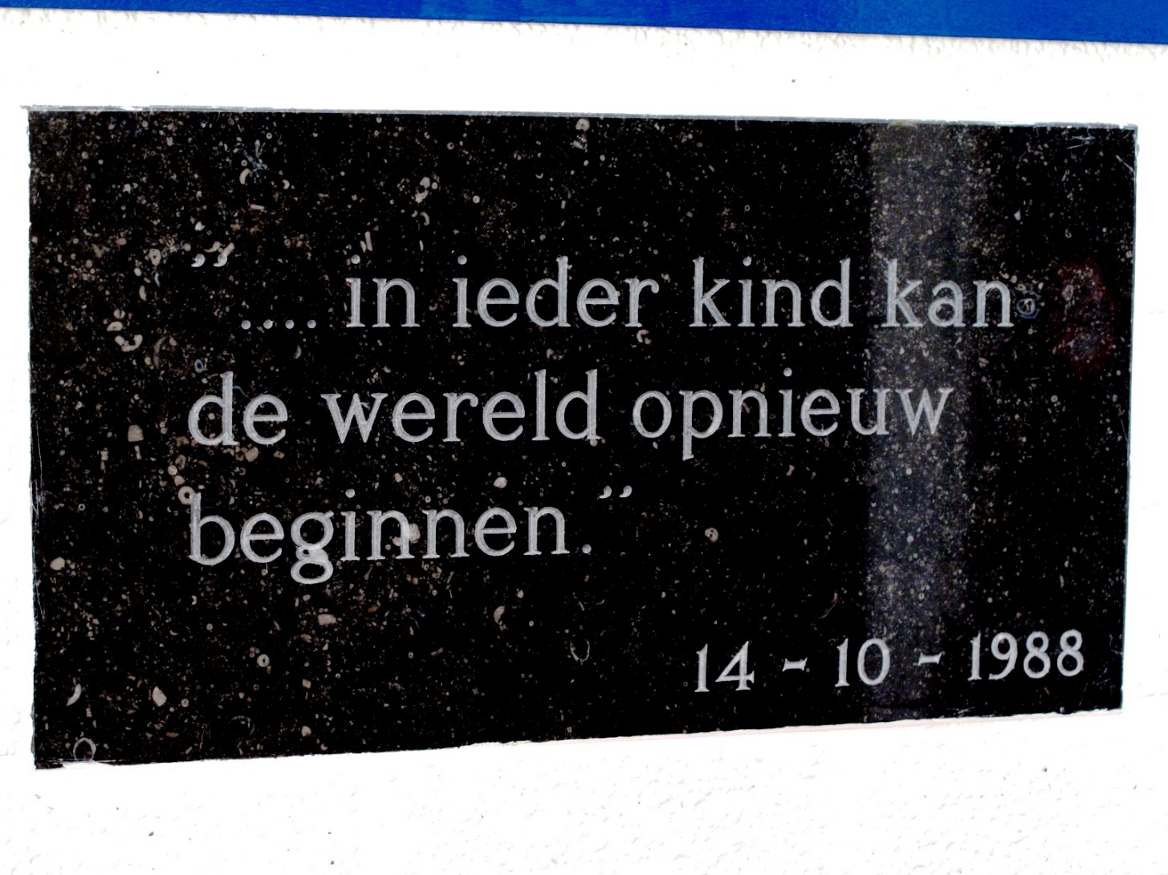

**Namenregister**

[www.ksu-depijlstaart.nl](http://www.ksu-depijlstaart.nl)

College van Bestuur : Roel Hoogendoorn

Directeur : Gwendolyn de Graauw

Bestuur : Katholieke Scholenstichting Utrecht,

Postbus 9001, 3506 GA Utrecht,

tel. 030-2642080,

[secretariaat@ksu-utrecht.nl](mailto:secretariaat@ksu-utrecht.nl),

[www.ksu-utrecht.nl](http://www.ksu-utrecht.nl)

Contactpersonen/vertrouwenspersonen

Intern: Annette van den Hoogen

Amsterdamsestraatweg 1, 3513 AA Utrecht

Tel: 030-2316062

Extern: Mevrouw Els Rietveld en de heer Jeroen Meijboom

Mevrouw Rietveld en de heer Meijboom zijn als volgt bereikbaar:

CED-Groep, Postbus 8639, 3009 AP Rotterdam. T.: 010-4071599

Centraal e-mailadres voor externe vertrouwenspersoon-zaken (incl. klachtzaken en advies): [evp@cedgroep.nl](mailto:evp@cedgroep.nl)

Bezoekadres van de CED-Groep: Dwerggras 30, 3068 PC Rotterdam

Vertrouwensinspecteur: 0900-1113111.

**Klachten**

Bureau van de Klachtencommissie,

Postbus 82324, 2508 EH Den Haag

tel: 070-3861697(van 9.00 tot 16.30 uur),

E-mail: info@gcbo.nl

Meer informatie treft u aan op www.geschillencommissiesbijzonderonderwijs.nl

Schoolbegeleidingsdienst : CED groep

Team Jeugdgezondheidszorg: Tandwiel

Informatie voor ouders

[www.ouders.nl](http://www.ouders.nl) of telefoon: 020-6762638

[www.verus.nl/ouderbetrokkenheid](http://www.verus.nl/ouderbetrokkenheid)

Onderwijsgids Primair Onderwijs:

www.nationaleonderwijsgids.nl/basisonderwijs

Samenwerkingsverband: [http://www.swvutrechtpo.nl](http://www.swvutrechtpo.nl/)

De school maakt deel uit van het samenwerkingsverband Passend Onderwijs ( SWV

Utrecht PO). Passend onderwijs betekent goed onderwijs: ieder kind in Utrecht heeft

recht op onderwijs en ondersteuning, zodanig dat hij/zij zich zo goed mogelijk kan

ontwikkelen. Centraal staat de vraag: wat heeft deze leerling nodig, hoe kan dat worden

georganiseerd en wie en wat zijn daarvoor nodig?

Bijlages

## Bijlage A Organogram KSU

Afbeelding met tekst, diagram, Lettertype, Plan

Door AI gegenereerde inhoud is mogelijk onjuist.

## Bijlage B Formulier instemming schoolgids

|  |
| --- |
| **Formulier instemming schoolgids**  School: KBS de Pijlstaart  Adres: Amsterdamsestraatweg 1  Postcode / Plaats: 3513 AA Utrecht  Brinnummer: 16 DH Handtekening directeur: |
| De Medezeggenschapsraad van de KBS de Pijlstaart verklaart bij deze in te  stemmen met de voorliggende schoolgids van de KBS de Pijlstaart  voor de periode 2023 – 2024.  Plaats: Utrecht, juli 2023    Naam:  Functie:  Handtekening: |

## **Bijlage C** Formulier vaststelling schoolgids

|  |
| --- |
| **Formulier vaststelling schoolgids**  School: KBS de Pijlstaart  Adres: Amsterdamsestraatweg 1  Postcode / Plaats: 3513 AA Utrecht  Brinnummer: 16 DH Handtekening  Clusterdirecteur/schoolleider: |
| Het bevoegd gezag van de KSU heeft de schoolgids van de KBS de Pijlstaart  voor de periode 2023 – 2024 vastgesteld.  Plaats: Utrecht, juli 2023    Naam:  Functie:  Handtekening: |

|  |
| --- |
| **Bijlage D**  Preventie schoolveiligheidsbeleid |

Iedere KSU school heeft een concrete visie op veiligheid en heeft deze vertaald in een schoolveiligheidsbeleid en schoolregels. De visie is ontwikkeld in samenspraak met alle teamleden en wordt door hen uitgedragen.

De schoolregels zijn niet alleen op school terug te vinden, maar zijn ook opgenomen in de schoolgids en op de schoolwebsite.

Leerlingen en ouders worden actief betrokken bij:

* het maken van plannen om de veiligheid te verbeteren,
* het vergroten en onderhouden van de fysieke veiligheid.

Leerlingen worden aangesproken op het verantwoordelijk gebruik en beheer van materialen en ruimten.

Aan de hand van het schoolveiligheidsbeleid worden doelen vastgelegd om te komen tot een veilig pedagogisch klimaat. In het schooljaarplan wordt uitgewerkt hoe deze doelen bereikt gaan worden (Plan van Aanpak) en wie daarbij betrokken wordt en wie er verantwoordelijk voor is. De doelen worden mede bepaald op basis van de risico-inventarisatie, de incidentenregistratie en de veiligheidsbeleving en klachten van leerlingen, ouders en personeel.

**Protocol medische handelingen**

Het kan voorkomen dat een kind ’s morgens gezond op school komt en tijdens de lesuren last krijgt van hoofd-, buik- of oorpijn. Ook kan het kind bijvoorbeeld door een insect gestoken worden of van een speeltoestel vallen. Een leerkracht moet dan direct bepalen hoe hij/zij moet handelen

In zijn algemeenheid is een leerkracht niet de aangewezen deskundige om een juiste diagnose te stellen. De grootst mogelijke terughoudendheid is hier dan ook geboden.

Uitgangspunt is dat een kind dat ziek is, dan wel zich ziek voelt, naar huis moet.

De leerkracht moet in geval van een incident altijd contact opnemen met de ouders om te overleggen wat er dient te gebeuren ook als de leerkracht inschat dat het kind met een eenvoudig middel (‘paracetamolletje’) geholpen is.

Wij adviseren het kind met de ouders te laten bellen als dat mogelijk is. Vraag daarna om toestemming aan de ouders om een bepaald middel te verstrekken.

Ouders is gevraagd bij inschrijving van het kind op school en in de jaarlijkse overdracht, het toestemmingsformulier ‘handelwijze bij incidenten op school’ te ondertekenen. Wanneer dit formulier niet ondertekend is maar ouders telefonisch toestemming geven dan moet dit door een collega bevestigd kunnen worden. Ouders worden in dat geval gevraagd alsnog het toestemmingsformulier te ondertekenen.

Ook krijgt de schoolleiding steeds vaker het verzoek van ouder(s)/verzorger(s)[1][1] om hun

kinderen de door een arts voorgeschreven medicijnen toe te dienen die zij een aantal malen per dag moeten gebruiken, dus ook tijdens lesuren. Te denken valt bijvoorbeeld

aan ‘pufjes’ voor astma, antibiotica, of zetpillen bij toevallen (een aanval van epilepsie).

Ouders kunnen aan de schoolleiding en/of leerkracht vragen deze middelen te verstrekken.

Schriftelijke toestemming van de ouders is hierbij noodzakelijk.

Het gaat vaak niet alleen om eenvoudige middelen, maar ook om middelen die bij

onjuist gebruik tot schade van de gezondheid van het kind kunnen leiden. Laat daarom het formulier volledig invullen en ondertekenen. Ouders geven hiermee duidelijk aan wat zij van de schoolleiding en de leerkrachten verwachten zodat zij op hun beurt weer precies weten wat ze moeten doen en waar ze verantwoordelijk voor zijn.

In uitzonderlijke gevallen, vooral als er sprake is van een situatie die langer bestaat, wordt er door ouders een beroep gedaan op de schoolleiding of leerkrachten om medische handelingen te verrichten die vallen onder de wet Beroepen in de Individuele Gezondheidszorg (BIG). Hierbij kan gedacht worden aan het geven van sondevoeding.

Wij vinden het van groot belang dat een langdurig ziek kind of een kind met een bepaalde handicap of ziekte zoveel mogelijk gewoon naar school gaat. Het kind heeft contact met

leeftijdsgenootjes, neemt deel aan het normale leven van alledag op school en wordt daardoor niet de hele dag herinnerd aan zijn handicap of ziek zijn. Het is belangrijk voor het psychosociaal welbevinden van het langdurig zieke kind om, indien dat maar enigszins mogelijk is, naar school te gaan. Maar met het verrichten van medische handelingen (voorbehouden handelingen) die vallen onder de wet BIG worden verantwoordelijkheden aanvaard en begeven leerkrachten zich op een terrein waarvoor zij niet gekwalificeerd zijn.

Zodoende heeft het College van Bestuur van de Katholieke Scholenstichting Utrecht het volgende besloten:

Medewerkers in dienst van de stichting en/of vallend onder de verantwoordelijkheid van de stichting mogen **geen medische handelingen verrichten die vallen onder de wet BIG.**

Een bekwaamheidsverklaring van een arts, c.q. in opdracht van een arts, en/of een toestemmingsverklaring van de ouders schriftelijk vastgelegd, is voor het bestuur geen reden van zijn hierboven genoemd standpunt af te wijken.

Voor meer informatie omtrent het beleid rondom medische handelingen en het protocol hygiënisch handelen verwijzen wij naar het ‘protocol medische handelingen’ te vinden via [www.ksu-utrecht.nl](http://www.ksu-utrecht.nl)

|  |
| --- |
| Bijlage E Verlofregeling leerlingen |

Het is niet mogelijk extra verlof te krijgen voor korte vakanties tussendoor of voor vakantieverlenging voor een bezoek aan het moederland. De enige uitzondering is gemaakt voor die ouders die door de aard van hun beroep geen gebruik kunnen maken van de vastgestelde vakanties (bv. horeca of landbouw). In die gevallen kan de schoolleiding maximaal twee weken extra verlof verlenen. Dit mogen echter nooit de eerste twee weken van een schooljaar zijn. De schoolvakanties staan vermeld in onze schoolkalender.

Er is een aantal, ook door de leerplicht erkende, uitzonderingen. Hierbij valt te danken aan bruiloften, jubilea en begrafenissen. Om hiervoor in aanmerking te komen, dient u een officieel verlofaanvraagformulier in te vullen. Dit is te verkrijgen bij de leerkracht en dient bij de schoolleiding ingeleverd te worden. Zij geven u in dit soort gevallen toestemming voor het extra verlof.

Ongeoorloofd verzuim moet aan het bureau Leerplicht van de gemeente Utrecht gemeld worden. Wij geven in principe geen toestemming voor extra verlof. Wij rekenen erop dat alle ouders hun vakanties regelen binnen de vastgestelde perioden.

*Bron: KSU*

|  |
| --- |
| Bijlage F Passend onderwijs |

Passend Onderwijs is een complex verandertraject dat niet van de ene op de andere dag gerealiseerd kan worden. Vandaar dat het nieuwe samenwerkingsverband, SWV Utrecht PO, de tijd neemt om de nieuwe procedures in te voeren. Sommige daarvan worden al snel zichtbaar (de toelaatbaarheidscommissie), andere regelingen lopen nog twee jaar door (de overgangsregeling Rugzakleerlingen). Voor meer informatie kunt u terecht op de website van het samenwerkingsverband: [http://www.swvutrechtpo.nl](http://www.swvutrechtpo.nl/)

Passend onderwijs betekent goed onderwijs: iedere leerling krijgt het onderwijs en de ondersteuning waarop hij of zij recht heeft. Centraal staat de vraag: wat heeft een leerling nodig, hoe kan dat worden georganiseerd en wie zijn daarvoor nodig?

Ambities & Uitgangspunten

Ieder kind in Utrecht heeft recht op het onderwijs en de ondersteuning, zodanig dat hij/zij zich zo goed mogelijk kan ontwikkelen.

De Utrechtse bestuurders van (passend) onderwijs werken samen met de gemeente aan een zorgvuldige voorbereiding op de invoering van passend onderwijs en de transitie zorg voor de jeugd. Daarbij is de gedachte om zo veel mogelijk aan te sluiten bij de omgeving van kind en gezin, door niet te problematiseren, maar juist te versterken waar nodig. Op kleine schaal wordt er geëxperimenteerd met het sneller en dichterbij inzetten van generalistische ondersteuning, door een inschatting te maken van de context van kind, gezin en school, en vervolgens aan te sluiten bij wat nodig is. Leidend principe is één kind, één gezin, één plan.

[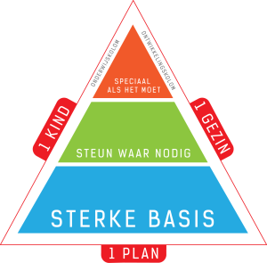](http://www.swvutrechtpo.nl/wp-content/uploads/piramide2.png) Figuur 1 – Ondersteuning van kind, gezin en onderwijs verbonden

De omslag die met beide verandertrajecten wordt beoogd, komt inhoudelijk sterk overeen:

1. **Sterke basis: goed onderwijs en positief opvoeden.**
2. **Steun waar nodig:**
3. Bij specifieke ondersteuningsvragen in het onderwijs en bij de groei en ontwikkeling van het kind:  
   - Handelingsgerichte begeleiding door de leerkracht(en) en intern begeleider(s).

- Adequate hulp in het gezin, gericht op het versterken van de eigen kracht.

1. Door intensieve ondersteuning en/of hulp bij meervoudige problematiek, zoveel mogelijk door één (generalistische) ondersteuner.
2. **Speciaal als het moet: inzetten van specialistische onderwijsbegeleiding en/of specialistische zorg vanuit een afgestemd onderwijszorgarrangement.**

De overgangen tussen de drie niveaus zijn geen statische overgangen. Het is de bedoeling dat er soepele overgangen zijn, snel en goed communicerende generalisten, die de regie nemen met het gezin, maar als dat nodig is, ook meer gespecialiseerde werkers kunnen raadplegen en betrekken.

SWV Utrecht PO wil voor ieder kind een passende onderwijsplek, bij voorkeur in de buurt. Om dit te realiseren is het allereerst nodig dat de scholen goede kwaliteit leveren. Als het dan niet lukt met een leerling is een snelle toegang tot onderwijsondersteunende middelen en weinig bureaucratie van belang. Anders gezegd: wanneer een leerling dreigt vast te lopen, moet deze zo snel mogelijk worden geholpen. Hierbij ligt de nadruk op wat het kind nodig heeft.

**Sterke basis**

Om dit te realiseren is samen met het voortgezet onderwijs en de gemeente Utrecht een model ontwikkeld om de visie op Passend Onderwijs en zorg voor de jeugd weer te geven. Dit model gaat uit van een sterke basis op school. Besturen, scholen, leerkrachten en IB’ers realiseren met elkaar, samen met ouders en waar nodig met kernpartners (schoolmaatschappelijk werk/buurtteam jeugd en gezin, jeugdgezondheidszorg en leerplicht), deze basisondersteuning. Het niveau van deze basisondersteuning is  vastgelegd in de Utrechtse Standaard.

**Steun waar nodig**

Wanneer extra ondersteuning nodig is dan kan die met behulp van (keten)partners worden geboden. Het SWV speelt hierbij een centrale rol. Enerzijds door de samenwerking binnen de keten doelmatig in te richten en er naar te streven dat de kwaliteit van deze ondersteuning hoogwaardig is. Anderzijds doordat zij de ondersteuning toekent in de vorm van een arrangement. Hierbij wordt van scholen een inhoudelijke onderbouwing (aanvraag) gevraagd. ‘Wat heeft het kind nodig?’ staat daarbij centraal.

**Speciaal als het moet**

Binnen het SWV is uitgesproken dat er scholen dienen te zijn voor speciale onderwijsvoorzieningen (SBO en SO). De toelaatbaarheid van kinderen naar het SBO en SO vindt plaats bij het SWV.

Passend Onderwijs en zorg voor de jeugd doen we samen

Om de visie in de praktijk vorm te geven, worden de volgende gemeenschappelijke uitgangspunten gehanteerd:

De opgroei-, ontwikkelings- en onderwijsbehoeften van het kind staan centraal. We stellen ons de vraag: wat heeft een positief effect op het kind?

* We richten ons op de wisselwerking en afstemming tussen kind, gezin en school. Vanuit zowel hulpverlening als onderwijs kijken we naar het kind en zijn/haar context en de onderlinge interacties. Maatwerk is standaard.
* We sluiten aan bij het primaire proces van opvoeding en onderwijs: ouder(s) en leerkracht(en) doen ertoe. Wat hebben zij nodig om het kind te kunnen bieden wat het nodig heeft om zich optimaal te ontwikkelen?
* Er wordt integraal samengewerkt tussen jeugdhulpverlening en onderwijs. Outreachend, preventief en curatief. Voor zover mogelijk dichtbij en generalistisch.
* Er wordt systematisch, doelgericht en transparant gewerkt. Opbrengsten worden systematisch geëvalueerd.
* We praten niet óver maar mét kind en ouders. We maken samen met de ouders afspraken over de ondersteuning die aansluit bij vragen en mogelijkheden van kinderen, gezinnen en hun omgeving.

Veranderingen

Het aantal kinderen met ondersteuningsvragen in het SWV Utrecht PO is al een flink aantal jaren stabiel. In vergelijking met landelijke cijfers, worden in Utrecht relatief weinig kinderen verwezen naar het speciaal basisonderwijs of speciaal onderwijs. Daaruit kun je afleiden dat veel problemen van leerlingen op de eigen school worden opgelost, ondanks dat de problemen van kinderen in Utrecht niet anders zijn dan in andere grote steden. Het nieuwe SWV streeft er naar [deze goede resultaten](http://www.swvutrechtpo.nl/factsfigures/) te behouden.

Feitelijk betekent dit  dat er voor kinderen, ouders, leerkrachten en scholen na 1 augustus 2014 niet zo veel verandert. Alleen de besturen van de scholen krijgen te maken met een grote (financiële) verandering. De middelen die zij voorheen kregen voor ondersteuning van leerlingen gaan vanaf 2014 naar het SWV.

Passend Onderwijs

Elk kind heeft recht op goed onderwijs. Ook kinderen die extra ondersteuning nodig hebben. Passend Onderwijs beoogt dat zo veel mogelijk leerlingen regulier onderwijs kunnen volgen. Want zo worden ze het best voorbereid op een vervolgopleiding en doen ze zo goed mogelijk mee in de samenleving. Het speciaal onderwijs verdwijnt niet. Kinderen die het echt nodig hebben, kunnen nog steeds naar het speciaal onderwijs verwezen worden.  
De Wet Passend Onderwijs is op 9 oktober 2012 aangenomen door de Eerste Kamer. Als de wet op 1 augustus 2014 ingaat, krijgen scholen een zorgplicht voor leerlingen met een extra  ondersteuningsbehoefte. Dat betekent dat scholen verantwoordelijk zijn voor een goede onderwijsplek voor elk kind: op de eigen school (eventueel met extra ondersteuning in de klas), op een andere reguliere school in de regio of in het (voortgezet) speciaal onderwijs. Ouders worden hierbij nauw betrokken. Om aan alle kinderen daadwerkelijk een goede onderwijsplek te kunnen bieden, vormen reguliere en speciale scholen samen regionale samenwerkingsverbanden. De scholen in het samenwerkingsverband maken afspraken over de ondersteuning aan leerlingen en de bekostiging daarvan.

Het doel van Passend Onderwijs is: het huidige systeem optimaliseren, de kosten in de hand houden en het aantal thuiszitters terugdringen.

Samenwerkingsverbanden (SWV)

Een Samenwerkingsverband Passend Onderwijs (SWV) is de nieuwe vorm waarin scholen gaan samenwerken op het gebied van Passend Onderwijs. Er zijn nu ook al samenwerkingsverbanden van scholen (Weer Samen Naar School); deze worden in het nieuwe systeem per regio samengevoegd. Deze nieuwe samenwerkingsverbanden krijgen er andere taken bij.

|  |
| --- |
| Bijlage G Schorsing en verwijdering |

|  |
| --- |
| **Inleiding** |

De wettelijke richtlijnen en algemene omschrijving.

De procedure rond het verwijderen van een leerling is voor het basisonderwijs geregeld in artikel 40 van de Wet op het Primair Onderwijs (WPO). Dit artikel zegt: "De beslissing over toelating en verwijdering van leerlingen berust bij het bevoegd gezag”.

In dit geval: (de voorzitter van) het College van Bestuur van de KSU, die de betreffende clusterdirecteur gemandateerd heeft.

*“De toelating mag niet afhankelijk gesteld worden van een geldelijke bijdrage van de ouders. Indien het bevoegd gezag weigert een leerling toe te laten, deelt het de reden van die weigering schriftelijk aan de ouders mee. Over de verwijdering hoort het bevoegd gezag de betrokken groepsleraar en de ouders van de leerling".*

Een schorsing of verwijdering van een leerling kan nodig zijn indien sprake is van zodanig wangedrag dat daardoor de rust, de orde, veiligheid of het onderwijsleerproces op school ernstig wordt verstoord. Hierbij kan bijvoorbeeld gedacht worden aan:

* Een houding van grove onverschilligheid (hetgeen zich kan uiten in wangedrag en/of overmatig veel verzuim);
* Een bedreigende houding van een leerling naar een leer­kracht, een mede­leerling, een (hulp)ouder of naar school toe.

Ook wanneer een leerling zoveel aandacht van de leerkracht vraagt dat hierdoor het onderwijs aan andere leerlingen in het gedrang komt, kan schorsing en/of verwijdering volgen.

|  |
| --- |
| **Procedure voorafgaand aan schorsing of verwijdering** |

1. Probleemsignalering; contacten met betreffende leerling en ouders hebben nog niet het gewenste resultaat gehad; de leerkracht brengt het probleem in de leerlingbe­spreking c.q. bij de schoolleiding.
2. Collega's (schoolleiding, interne leerlingbegeleider) denken mee en geven suggesties; er wordt een handelingsplan opgesteld, uitgevoerd en geëvalueerd.
3. Een deskundige (van bijvoorbeeld het SWV Utrecht PO) kan worden ingeschakeld voor overleg en een nader onderzoek.
4. De ouders zijn en worden door de school meerdere malen uitgenodigd voor een gesprek met als doel de ontstane problemen te bespreken en de situatie te verbeteren. Vanuit de school zijn hierbij in ieder geval de leerkracht van de leerling en de schoolleider aanwezig.
5. De school benadert andere personen/instanties voor overleg en advies; dit kunnen, afhankelijk van het probleem, o.a. zijn: de schoolarts, Leerplicht, de Raad voor de Kinderbescherming, bureau Jeugdzorg. De inspectie wordt altijd geïnformeerd.
6. De school houdt verslag/dossier bij van de gebeurtenissen en gevoerde gesprekken met ouders en benaderde instanties. En verwerkt deze in het leerlingendossier
7. De schoolleider informeert de clusterdirecteur en de clusterdirecteur houdt het College van Bestuur op de hoogte van de voortgang.
8. Bij onvoldoende verbetering van het gedrag worden de ouders/verzorgers opnieuw uitgenodigd op school voor een gesprek met de leerkracht en de schoolleider en/of clusterdirecteur.

|  |
| --- |
| **Procedure schorsen en verwijderen** |

1. Als eerste disciplinaire maatregel kan een leerling voor een bepaalde tijd (variërend van een dag tot maximaal een week) geschorst worden. De leerling werkt thuis aan een huiswerktaak. Aan de ouders wordt schriftelijk meegedeeld dat, als eerste signaal, schorsing kan gaan plaats­vinden en daarna eventueel verwij­dering. De brief wordt door de clusterdirecteur, namens het College van Bestuur, ondertekend. In de brief wordt genoemd:

* De reden voor schorsing/voornemen tot verwijdering;
* De voorgeschiedenis;
* Reeds genomen stappen/afspraken;
* Bij schorsing: de duur van de schorsing;
* Laatste kans/afspraak/ultimatum;
* De wijze waarop bezwaar kan worden aangetekend: binnen 4 weken bij de clusterdirecteur.

1. Verschillende – al eerder betrokken – instanties worden hierover ingelicht:

* Het College van Bestuur van de KSU;
* De inspectie van het onderwijs;
* De afdeling leerplicht van de gemeente.

1. Naar aanleiding hiervan wordt opnieuw met de ouders, en zo mogelijk de leerling, besproken welke stappen ondernomen worden om herhaling van het gedrag in de toekomst te voorkomen. Dit wordt schriftelijk vastgelegd en in het leerling-dossier bewaard.
2. Bij terugkerend wangedrag wordt de leerling voor onbepaalde tijd geschorst en wordt gezocht naar alternatief passend onderwijs voor de leerling. Op grond van artikel 40 lid 11 van de Wet Passend Onderwijs is het niet mogelijk een leerling te verwijderen voordat het kind op een andere school is ingeschreven.
3. Het voornemen tot verwijdering gebeurt door de clusterdirecteur na het horen van school en ouders. De ouders worden schriftelijk, per aangetekende brief, voorzien van redenen, op de hoogte gebracht van het voorgenomen besluit. Daarbij worden zij erop gewezen dat tegen dit voorgenomen besluit binnen zes weken schriftelijk bezwaar mogelijk is bij het bevoegd gezag van de school, namelijk bij het College van Bestuur van de KSU. Indien tegen de beslissing schriftelijk bezwaar wordt gemaakt, hoort het College van Bestuur de ouders en neemt, binnen vier weken na ontvangst van het bezwaar, een besluit.

De ouders kunnen daarna eventueel de beslissing van het bevoegd gezag laten beoordelen door de burgerlijke rechter.

Het voorgenomen besluit van verwijdering wordt direct aan de leerplichtambtenaar gemeld. Ook wordt de brief geplaatst in het digitale schooldossier van de inspectie. Er kan pas overgegaan worden tot uitschrijving van de leerling als een andere school de leerling heeft toegelaten.

1. Niet alleen (herhaaldelijk) wangedrag van een leerling kan tot verwijdering leiden. Verwijdering van een leerling kan ook plaatsvinden vanwege wangedrag van een van de ouders. Bij de belangenafweging dient in dat geval rekening te worden gehouden met het feit dat de leerling zelf geen verwijt treft.
2. Wanneer schorsing of zelfs verwijdering in overweging genomen wordt, dan is er wel een lange weg afgelegd. Een dergelijke maatre­gel wordt pas getroffen wanneer het onderwijs binnen een groep zeer ernstig verstoord is en de schoolleiding geen enkele andere mogelijkheid meer ziet hierin een kentering aan te bren­gen of wanneer de relatie tussen school en ouders zo verstoord is dat de school zich niet meer in staat acht de leerling op verant­woor­de wijze verder te onderwijzen en te begeleiden.

**Samengevat:**

* Schorsen en verwijderen is altijd in overleg met de clusterdirecteur.
* Het is niet verplicht om een schorsing van een dag bij de Inspectie te melden; dit wordt echter wel op prijs gesteld door de Inspectie om een beeld te krijgen van wat er speelt.
* Wanneer een schorsing langer duurt dan een dag dient dit zowel aan Inspectie als aan Leerplicht gemeld te worden;
* De clusterdirecteur wordt van de schorsing op de hoogte gebracht door de schoolleider. De school levert input aan de clusterdirecteur voor de brief die verstuurd wordt naar ouders en in cc aan Leerplicht en deze wordt geplaatst in het schooldossier van de inspecteur. (Onderbouwing van schorsing, begin- en eindtijd, afspraken over huiswerk meegeven, nakijken en beoordelen, hoe contact onderhouden wordt met ouders.) Het secretariaat van de KSU maakt en verstuurt de brief die voldoet aan de wettelijke beroepsprocedures.
* De maximale schorsingsperiode is vijf lesdagen conform wetgeving PO.
* Als er de noodzaak is om een leerling langer dan een week te schorsen, kan de leerling vrijstelling gegeven worden voor het bezoeken van de basisschool, dit in overleg met de leerplichtambtenaar. Hierbij geldt natuurlijk dat hierover zorgvuldig gecommuniceerd wordt met alle betrokkenen en dat alle procedurele verplichtingen rond een schorsing nagekomen worden.
* In het format schoolgids van de KSU is een standaardtekst opgenomen over de procedure van schorsen en verwijderen, de schoolleider neemt dit over in zijn schoolgids.

Bijgevoegd een bijlage van de Wet op het Primair Onderwijs (WPO) ARTIKEL 40 en 43 c.

Samenvatting van de Wet op het Primair Onderwijs (WPO) artikel 40 en 43 c.

Sinds 1 augustus 2014 zijn er nieuwe regels over toelating, schorsing en verwijdering. Ten gevolge van de invoering van de Wet passend onderwijs (wijzigingen van onder de Wet op het Primair Onderwijs) geldt in het vervolg het volgende:

**Toelating**   
Nieuw is dat het bestuur de zorgplicht heeft om voor aangemelde leerlingen die extra ondersteuning nodig hebben een zo passend mogelijk onderwijsaanbod te doen.

Een school die het aanmeldformulier als eerste school ontvangt, moet een zo passend mogelijk aanbod doen. Er moet een plek gevonden worden op een school waar de leerling ook daadwerkelijk geplaatst kan worden.

Indien een school een leerling die *extra ondersteuning* behoeft moet weigeren, is zij verplicht ervoor te zorgen dat deze leerling op een andere school terecht kan (artikel 40 lid 4 WPO). Dit is een resultaatsverplichting.

**Schorsing**  
Schorsing was tot 1 augustus 2014 niet wettelijk geregeld in de WPO. Sinds 1 augustus gelden dezelfde regels als in het voortgezet onderwijs (40cWPO). Het bestuur kan met opgave van redenen een leerling voor een periode van ten hoogste één week schorsen.

Het besluit tot schorsing wordt schriftelijk aan de ouders bekendgemaakt. Indien sprake is van een schorsing voor een periode van langer dan één dag stelt het bestuur de onderwijsinspectie schriftelijk en met opgave van redenen hiervan in kennis door de verzonden brief op te nemen in het schooldossier van de inspectie.

**Verwijdering**  
Definitieve verwijdering van een leerling kan alleen wanneer het bestuur ervoor heeft gezorgd dat een andere school bereid is de leerling toe te laten. De inspanningsverplichting om 8 weken naar een andere school te zoeken voordat besloten wordt te verwijderen, is komen te vervallen. Nieuw is ook hier de resultaatsverplichting om een andere school te vinden, voordat een leerling verwijderd kan worden (artikel 40 lid 11 WPO).

**Geschillencommissie passend onderwijs**  
Nieuw is dat er sinds 1 augustus 2014 een Geschillencommissie passend onderwijs is gekomen. Aan deze commissie kunnen ouders geschillen voorleggen over de weigering tot toelating van een kind dat extra ondersteuning behoeft, de vaststelling of wijziging van het ontwikkelingsperspectief en de verwijdering van elke leerling.

|  |
| --- |
| Bijlage H Informatieplicht aan gescheiden ouders |

**Inleiding**

Volgens de wet is de school verplicht te rapporteren over de vorderingen van de leerlingen aan hun ouders, voogden of verzorgers. Deze verplichting blijft na (echt)scheiding bestaan, met name ook voor de informatieverstrekking aan de ouder zonder ouderlijk gezag. Die verplichting geldt ook wanneer de ouders nooit gehuwd zijn geweest of als er geen omgangsregeling is.   
In bijna elke klas zitten wel een of meer kinderen van gescheiden ouders. Elke leerkracht wordt daardoor geconfronteerd met de vraag of en in hoeverre men aan deze informatieverstrekking kan, mag of moet meewerken.

Bij het wettelijk kader mogen wij niet vergeten dat er ook een menselijk kader is. Het belang van het kind wordt gediend met een goede informatievoorziening. Ook een niet-verzorgende ouder voelt vaak een grote behoefte om op de hoogte te worden gehouden van de ontwikkelingen van het kind.

Uitgangspunt van de school met betrekking tot informatievoorziening aan ouders is, dat beide ouders zoveel mogelijk samen naar de informatieavonden / oudergesprekken komen.   
Indien dit niet mogelijk of wenselijk is, verwacht de school dat de ene ouder (verzorger), de andere ouder informeert omtrent de ontwikkeling en de vordering van het kind. Helaas is dit niet altijd mogelijk. Om er als school voor te zorgen dat beide ouders voorzien worden van informatie over hun kind bestaat de mogelijkheid voor extra informatievoorziening. Daarover gaat onderstaande procedure.

**Procedure**

Bij inschrijving van de leerling wordt melding gedaan

* van de gezinssituatie waarin het kind opgroeit;
* van de gezagsrelatie van de (afzonderlijke) ouders met het kind.

Indien van toepassing zijn de adressen van beide ouders en de relevante passages uit het ouderschapsplan en de beschikking van de (kinder-)rechter bij de school bekend.

Bij wijzigingen dienen de ouders de schoolleider daarvan direct in kennis te stellen onder overlegging van de passages uit de gerechtelijke stukken.

Wanneer beide ouders gezamenlijk het ouderlijk gezag hebben (of na echtscheiding hebben behouden), dan blijven zij in gelijke mate recht op informatie en consultatie door de school houden. Ook in dit geval zijn de adresgegevens van beide ouders bij de school bekend.

1. **In geval van echtscheiding of verbreking van de relatie** tussen ouders, neemt de school jegens hen beiden een neutrale positie in. De school onthoudt zich dus van betrokkenheid bij conflicten tussen de ex-partners en doet geen uitspraken. Zij richt zich primair op haar pedagogisch-didactische verantwoordelijkheid jegens de leerling.

1. Er is een **verplichting van ouder tot ouder** om informatie te verstrekken. Op grond van artikel 1:377b BW is de ouder die belast is met het gezag over het kind verplicht om de andere ouder, die niet met het gezag belast is, op de hoogte te stellen van gewichtige aangelegenheden en te raadplegen over te nemen beslissingen met betrekking tot het kind.

Mocht die informatievoorziening niet goed lopen, dan neemt de school haar wettelijke verantwoordelijkheid.

1. **Alle ouders met gezag hebben het hetzelfde recht op informatie en consultatie door de school.** De wet maakt daarbij geen onderscheid tussen verzorgers en niet-verzorgers.

1. **Wanneer welke informatie verstrekken?**

Welke informatie verstrekt de school aan de ouder bij wie de leerling niet woont, op zijn/haar verzoek? Dat is afhankelijk van de wettelijke positie ten opzichte van de leerling.

1. **Indien de niet-verzorgende ouder wel (mede) het gezag heeft over het kind**

In geval van (mede-)gezag omvat de informatieverstrekking ten minste:

* het verstrekken van de schoolgids, de periodebrieven, de rapporten/toetsresultaten van de leerling in kwestie, overige relevante informatie over de leerling;
* uitnodiging voor ouderavond en op ouders gerichte schoolactiviteiten, dan wel activiteiten waarbij ouderparticipatie vanuit de school gewenst is;
* verzoeken om toestemming voor begeleiding en onderzoek van de leerling in het kader van diens schoolloopbaan;
* inzage in de door de school vastgelegde persoonsgegevens, waaronder het leerlingendossier wanneer de leerling jonger is dan zestien jaar.

Uitgangspunt hierbij blijft dat beide ouders op gelijke wijze geïnformeerd en geconsulteerd worden. Met andere woorden er is geen sprake van onderscheid tussen verzorger en niet-verzorger. Dit nog los van het feit dat in geval van co-ouderschap dit onderscheid niet te maken is.

1. **Indien de ouder niet het gezag over het kind heeft**

De niet met het gezag belaste ouder ontvangt op zijn/haar verzoek informatie over belangrijke feiten en omstandigheden. Op basis van jurisprudentie blijkt dat te gaan om de volgende zaken:

rapporten,

* informatie rond schoolkeuze,
* informatie met betrekking tot de schoolloopbaan,
* specifieke problemen

tenzij:

* de informatie ook niet aan de met het gezag of verzorging belaste ouder zou worden verstrekt ( zie artikel 377c BW) of
* het belang van de leerling zich daartegen verzet. Indien de school een verzoek om informatie afwijst, zal zij dit met redenen omkleed kenbaar maken aan verzoeker/verzoekster. Zie ook punt 6.

1. **Uitnodiging voor een ouderavond**

De uitnodiging voor een ouderavond betreft een gezamenlijk gesprek voor beide ouders.

In bijzondere situaties kan van de gezamenlijkheid worden afgeweken. Er moet dan   
 binnen een week na de uitnodiging voor de tafeltjesavond een verzoek worden ingediend   
 bij de schoolleider voor een afzonderlijk gesprek op de ouderavond (zodat dit ook tijdig   
 georganiseerd kan worden).

1. **Indien informatieverstrekking niet in het belang van de leerling lijkt te zijn**

In situaties waarin de school vermoedt dat informatieverstrekking niet in het belang van de leerling is, zal zij de kwestie voorleggen aan een onafhankelijke deskundige zoals de huisarts, psycholoog. Met het oog op artikel 377c en vanwege het risico dat ouders naar de rechter gaan, is een onafhankelijk advies een vereiste.

1. **Geen informatieplicht jegens een nieuwe partner van een ouder**

Uiteraard respecteert de school de gezinssituatie waarin de leerling feitelijk leeft.

De school heeft echter geen informatieplicht jegens een nieuwe partner van een ouder, ook niet als deze deel uitmaakt van het gezin waarin de leerling opgroeit.

|  |
| --- |
| **Bijlage I**  Medezeggenschapsraad |

Alle basisscholen behoren een medezeggenschapsraad (MR) te hebben. De MR bestaat uit de oudergeleding en personeelsgeleding en vergadert ongeveer zes keer per jaar. De schoolleiding woont, indien nodig en gewenst, de vergaderingen bij. De vergaderingen zijn openbaar en kunnen dus door u bijgewoond worden. (Dit graag van tevoren even aan de secretaris melden).

De zittingsduur van MR-leden is drie jaar. Daarna volgen verkiezingen. Om de continuïteit te bevorderen is het streven om deze zittingsduur niet voor alle leden in hetzelfde schooljaar te beëindigen.

De MR werkt binnen de schoolorganisatie als een zelfstandig orgaan en heeft vooral de taak de openheid, de openbaarheid en het onderlinge overleg te bevorderen binnen de school. Ook moet zij ageren tegen elke vorm van discriminatie op school.

De MR heeft de bevoegdheid alle zaken betreffende het schoolbeleid te bespreken en daarover voorstellen te doen aan het schoolbestuur en de schoolleiding.

Sommige voorgenomen besluiten van het schoolbestuur behoeven de instemming van de MR, over andere voorgenomen besluiten wordt zo nodig advies gevraagd of ongevraagd door de raad gegeven.

De MR fungeert tevens als overlegplatform tussen leerkrachten en ouders. Waardoor vanuit verschillende posities en belangen meegedacht wordt over belangrijke ontwikkelingen, maatregelen of onderwijskundige vernieuwingen op school.

De MR is er ook voor en namens uw kind en uzelf. De leden van de raad horen daarom graag uw mening, uw vragen of opmerkingen. Iedere MR heeft zijn eigen manier van werken en zal elk jaar zijn eigen prioriteiten stellen. Informatie daarover vindt u in de nieuwsbrief, in de notulen en op de website. Daarnaast kunt u uiteraard altijd de leden persoonlijk benaderen.

De stichting heeft ook een gemeenschappelijke medezeggenschapsraad (GMR),  
bestaande uit afgevaardigden van MR-leden van verschillende KSU-basisscholen. Zij stemmen of geven advies over plannen van het bevoegd gezag die stichtingsbreed  
zijn.

*Bron: KSU*

|  |
| --- |
| **Bijlage J** **De klachtenregeling** |

**Klachten op school, hoe los je ze op?**

Soms vinden op school gebeurtenissen plaats waar ouders, leerlingen of personeelsleden problemen mee hebben. Ze zijn dan niet machteloos, ze kunnen hierover in gesprek gaan met de betrokkenen of een klacht indienen. Een onafhankelijke klachtencommissie doet er dan een uitspraak over. Een klacht indienen kan op elk moment. Wel weegt de klachtencommissie bij haar uitspraak mee of er genoeg moeite is gedaan om het probleem op school op te lossen. Een onafhankelijk oordeel van de klachtencommissie kan voor alle partijen een oplossing betekenen. Maar een procedure bij de klachtencommissie duurt lang en vraagt veel van alle betrokkenen. Vaak zijn de verhoudingen daarna verstoord. In veel gevallen is het beter te proberen het niet zo ver te laten komen. Dat kan door met elkaar in gesprek te gaan en samen naar een oplossing te zoeken. Iedere klacht is immers ook een advies voor de school. Zo’n oplossing vinden is niet altijd makkelijk. Het vraagt inspanningen van ouders én van de school, die bereid moet zijn het gesprek aan te gaan.

1. **Grijp snel in**

Hoe sneller u handelt, hoe beter. Daarmee voorkomt u dat de situatie onnodig uit de hand loopt. Bedenk ook dat ouders vaak eerder dan de school in de gaten hebben dat er iets aan de hand is. Leraren hebben veel leerlingen in de klas en kunnen niet altijd alles overzien.

1. **Spreek de juiste persoon aan**

Bespreek uw probleem eerst met de leraar om wie het gaat of met de mentor van uw kind. Als dat niets oplost, kunt u naar de schoolleider stappen en vervolgens naar de clusterdirecteur.

1. **Neem de tijd**

Voer een gesprek over een probleem niet even tussendoor of telefonisch, maar maak een afspraak en zorg dat u voldoende tijd heeft uw standpunt toe te lichten. Realiseert u zich wel dat de leraar ook andere dingen moet doen en dat het gesprek misschien pas over een paar dagen kan plaatsvinden.

1. **Wees duidelijk**

Beperk u tot de belangrijkste punten. Probeer niet te emotioneel te worden maar leg rustig uit wat uw probleem is. Als u dat lastig vindt, kunt u al voor het gesprek uw standpunten op papier zetten. U kunt ook een familielid of vriend meenemen. Meldt dat wel van tevoren.

1. **Bedenk een oplossing**

Het is handig als u al voor het gesprek manieren bedenkt hoe het probleem kan worden opgelost. Dat betekent niet dat u de suggesties van de ander moet afwijzen. U moet een oplossing vinden waar u beiden achterstaat.

1. **Leg afspraken vast**

Als na afloop van het gesprek de gemaakte afspraken worden vastgelegd, kan er geen twijfel over ontstaan. Het ligt voor de hand dat de school dit verslag maakt en dat beide partijen het ondertekenen. U kunt ook voor uzelf van elk gesprek een kort verslag maken. Zo’n verslag kan handig zijn als u een klacht bij de klachtencommissie wilt indienen.

**Ga naar de contact- of vertrouwenspersoon**

Als u er niet in slaagt het probleem alleen op te lossen, kunt u altijd terecht bij de contactpersoon die iedere KSU school heeft. Hij of zij is verbonden aan school en kan u adviseren met wie u het beste in gesprek kunt gaan. De contactpersoon kan u ook doorverwijzen naar de externe vertrouwenspersoon van de school. Bij beiden kunt u vertrouwelijk uw verhaal kwijt. Als u wilt, kan de vertrouwenspersoon ook bemiddelen bij een conflict. Mocht u besluiten een klacht in te dienen bij de klachtencommissie, dan kan de vertrouwenspersoon u daarbij ondersteunen.

De contactpersoon voor onze school is Marte Hartveld.

Zij is ook te bereiken via telefoonnummer 030-2316062.

De externe vertrouwenspersonen voor onze school zijn:

Mevrouw Els Rietveld-van Santvoord en de heer Jeroen Meijboom

Mevrouw Rietveld en de heer Jeroen Meijboom zijn als volgt bereikbaar:

CED-Groep, Postbus 8639, 3009 AP Rotterdam. T.: 010-4071599

Centraal e-mailadres voor externe vertrouwenspersoon-zaken (incl. klachtzaken en advies): [evp@cedgroep.nl](mailto:evp@cedgroep.nl)

Bezoekadres van de CED-Groep: Dwerggras 30, 3068 PC Rotterdam

**Vertrouwensinspecteur**

Voor klachten over seksueel misbruik, seksuele intimidatie, discriminatie, radicalisering, ernstig fysiek geweld of geestelijk geweld (pesten) kunt u ook contact opnemen met een vertrouwensinspecteur van de Inspectie. De vertrouwensinspecteur adviseert en ondersteunt u bij deze klachten. Leerlingen, leraren, ouders en andere betrokkenen kunnen een beroep doen op de vertrouwensinspecteur. Bij een vermoeden van seksueel misbruik is een school wettelijk verplicht contact op te nemen met de vertrouwensinspecteur. De vertrouwensinspecteurs zijn telefonische bereikbaar via telefoonnummer 0900-1113111.

**De klachtenregeling**

Naast deze uitleg en het klachtenschema, heeft u ook de mogelijkheid om de klachtenregeling van de KSU in te zien, ook te vinden via [www.ksu-utrecht.nl](http://www.ksu-utrecht.nl)

**Contact- en vertrouwenspersoon**

De contactpersoon kan u meer informatie over de klachtenregeling geven. Hij of zij bespreekt de klacht niet inhoudelijk met u. Dat laatste doet de vertrouwenspersoon wel.

Hij of zij zal, als u dat wilt proberen, een probleem eerst binnen de school op te lossen.

De vertrouwenspersoon kan u ook ondersteunen bij het indienen van een klacht, bijvoorbeeld bij het schrijven van de klacht of tijdens de zitting.

U kunt zich tijdens de zitting laten bijstaan door een familielid of bekende, maar ook door een jurist of een andere deskundige.

**Klacht opstellen**

Een klacht moet schriftelijk worden ingediend. Daarbij moet u zo duidelijk mogelijk omschrijven wat uw klacht is en om wie het gaat. Vaak zal het gaan om klachten tegen meerdere personen. Stel dat u met de leraar van uw kind hebt gepraat omdat uw kind wordt gepest terwijl hij niet ingrijpt. U verwijt de docent dan dat hij geen actie wil ondernemen.

Daarnaast verwijt u de schoolleiding en het bestuur dat ze onvoldoende aandacht geven aan het tegengaan van pesten.

Als het mogelijk is moet u uw klacht onderbouwen met verslagen van gesprekken of getuigenverklaringen.

**Klachtencommissie**

Elke KSU school is aangesloten bij het bureau geschillen-, bezwaren- en klachtencommissies Katholiek Onderwijs. De klachtencommissie beslist eerst of uw klacht in behandeling wordt genomen. Als u bijvoorbeeld een andere procedure had moeten volgen, gebeurt dat niet.

**Uitspraak**

Als de commissie de klacht in behandeling neemt, zal eerst een schriftelijk antwoord worden gevraagd aan degene over wie de klacht gaat. Dat zogeheten verweer krijgt u als klager ook te lezen. Als de commissie voldoende informatie heeft, volgt een hoorzitting. De klager en de verweerder mogen dan hun verhaal toelichten. Na afloop beslist de commissie of de klacht wel of niet gegrond is. De commissie kan ook een advies geven aan het schoolbestuur, waarin bijvoorbeeld staat welke maatregelen het bestuur kan nemen. Het bestuur mag dat naast zich neerleggen, al gebeurt dat meestal niet. De school moet de MR en de inspectie laten weten wat er met de uitspraak en advies wordt gedaan. De klager krijgt de uitspraak en het advies ook te lezen.

Een uitspraak van de commissie is niet bindend. Het is aan te raden met alle betrokkenen nog een afsluitend gesprek op school te voeren nadat de commissie een uitspraak heeft gedaan. Dat maakt het makkelijker om weer samen verder te gaan.

**U bent het er niet mee eens**

Er is geen mogelijkheid voor beroep bij de klachtencommissie. U kunt ook geen bezwaar maken tegen de manier waarop het schoolbestuur omgaat met het advies van de commissie. Als u vindt dat de school te weinig doet met de uitspraak en eventuele aanbevelingen, kunt u opnieuw een klacht indienen. Mocht u het niet eens zijn met de uitspraak van de commissie, dan kunt u een rechtszaak beginnen tegen het schoolbestuur.

**Algemene tips voor ouders**

Hoe verleidelijk het ook is, betrek andere ouders niet onnodig bij uw probleem. Dat leidt snel tot roddelen.

* Praat er ook niet over met uw kind erbij. Uw kind mag geen doorgeefluik worden.
* Praat liever een keer uitgebreid en goed met uw kind dan hem of haar er dagelijks mee lastig te vallen.
* Als meer ouders dezelfde klacht hebben, kunnen ze gezamenlijk een klacht indienen.

Contact leggen met de klachtencommissie kan als volgt:

De landelijke geschillencommissies bijzonder onderwijs.  
Postbus 82324   
2508 EH Den Haag

T 070-3861697 (van 9.00 tot 16.30 uur)  
F 070-3020836  
E [*info@gcbo.nl*](mailto:info@geschillencies-klachtencies.nl)

<http://www.geschillencommissiesbijzonderonderwijs.nl>

|  |
| --- |
| Bijlage K Reglement Kledingprotocol KSU |

|  |
| --- |
| **Inleiding** |

Het KSU-kledingprotocol is bestemd voor de kinderen en hun ouders van de KSU-scholen en voor alle medewerkers van de KSU. De kledingvoorschriften zijn openbaar en door derden te raadplegen via het webboek.

KSU-scholen zijn scholen met een katholieke signatuur met respect voor en verdraagzaamheid naar andere levensbeschouwingen. Datzelfde respect vragen wij aan iedereen die onze scholen bezoekt. Vanuit diezelfde houding kijken wij ook naar kleding; kleding van medewerkers, kinderen en ouders moet voldoen aan de normen: verzorgd, fatsoenlijk en representatief.

**Op alle scholen in het primair- en het voortgezet onderwijs en op alle instellingen voor middelbaar beroepsonderwijs en volwasseneneducatie komt een verbod op het dragen van gelaatsbedekkende kleding.** De ministerraad heeft daar op voorstel van de bewindspersonen van Onderwijs, Cultuur en Wetenschap mee ingestemd.   
  
 Voor goed onderwijs is het van essentieel belang dat leraren en leerlingen elkaar kunnen zien. Door het dragen van gelaatsbedekkende kleding is een goede

communicatie onmogelijk wat kwalitatief goed onderwijs in de weg staat. Leraren moeten kunnen zien hoe een leerling zich voelt en reageert op zaken die in de les of op het schoolplein worden besproken.    
  
 Het verbod zal via inrichtingsvoorschriften gelden voor alle scholen, dus zowel open bare als bijzondere, bekostigde als niet-bekostigde, op het hele schoolcomplex inclusief de buitenterreinen, gedurende de dagen dat er onderwijs wordt gegeven en voor alle personen die zich bevinden in de school en op de terreinen van de school (inclusief leveranciers, bezoekers, ouders en alle personeel).  
  
Wetsvoorstel Kledingvoorschrift

Status van het wetsvoorstel: instemming ministerraad 16-09-2011. Vervolgens is het wetsvoorstel naar de Raad van State gestuurd.

|  |
| --- |
| **Reglement** |

* Medewerkers vervullen naar hun omgeving een voorbeeldrol; ook in kledingkeuze moet dit zichtbaar zijn. Van medewerkers wordt verwacht dat zij gevoel hebben voor bij de schoolomgeving passende kleding. Zij vertegenwoordigen de school en accepteren kadering vanuit de school.
* Ook voor kinderen en ouders geldt dat zij kleding dragen die voldoet aan de algemene Nederlandse fatsoensnormen.
* Op onze scholen leven en werken wij samen en is ontmoeting een belangrijk aspect. Wij hebben respect voor verschillende achtergronden en levensovertuigingen. Daar hoort ook bij dat wij respect tonen en verwachten voor religieuze symbolen als het dragen van een kruisje of een hoofddoek.
* Visueel contact en het kunnen zien van emoties op gezichten zijn belangrijke aspecten van de communicatie en ontmoeting binnen de school en van groot belang voor het pedagogisch klimaat. Daarom is het dragen van gezichtsbedekkende kleding in de school en op het schoolplein niet toegestaan.
* Om veiligheidsredenen en gezondheidsredenen is tijdens de gymles het dragen van gymkleding en gymschoenen verplicht. Om diezelfde redenen is het dragen van sieraden tijdens de gymles verboden en het dragen van een hoofddoek alleen toegestaan in de vorm van een elastische hoofddoek.
* Leerkrachten, kinderen en ouders kunnen op hun kledingkeuze worden aangesproken. Wij verwachten in deze van iedereen een coöperatieve houding.
* Dit protocol geeft medewerkers, leerlingen en ouders aanwijzingen voor hun kledingkeuze. Deze aanwijzingen richten zich op een gedragslijn die uitgaat van de normale regels voor kledinggedrag op scholen en instellingen.
* Indien zich in de toekomst een situatie zou voordoen waaruit blijkt dat dit reglement onvoldoende houvast biedt, behouden wij ons het recht voor om de regels aan te scherpen.
* Met elkaar spreken we de wens uit dat we samen in staat zullen zijn om door middel van onderlinge steun en wederzijds respect een organisatie te zijn waarin iedereen zich veilig voelt en gewaardeerd weet.

|  |
| --- |
| **Verwante documenten** |

* Reglement Klachtencommissie Katholiek Onderwijs
* Reglement gedragscode personeel KSU-huis

1. [1] Om de leesbaarheid te vergroten spreken wij hierna van ouders daar waar ouder(s)/verzorger(s) bedoeld worden.